TRƯỜNG ĐẠI HỌC QUY NHƠN

**KHOA CÔNG NGHỆ THÔNG TIN  
_______________________________**



**MÔN HỌC: ĐỒ ÁN 1**

***Đề tài:***

**QUẢN LÝ TOUR DU LỊCH**

**Sinh viên thực hiện: Trần Đức Tình**

**Lớp: Kỹ thuật phần mềm k43**

**Giảng viên hướng dẫn: ThS. Trần Hoàng Việt**

**Bình Định, 2023**

# **LỜI NÓI ĐẦU**

Ngày nay, ngành du lịch không chỉ đóng vai trò quan trọng trong việc tạo ra nguồn thu nhập mà còn là một phần không thể thiếu của cuộc sống xã hội, đóng góp vào sự phát triển kinh tế và văn hóa của mỗi quốc gia. Việc quản lý tour du lịch trở thành một yếu tố quyết định để đảm bảo sự hài lòng và an toàn cho những người tham gia chuyến hành trình khám phá thế giới.

Chính vì vậy, chúng ta sẽ cùng nhau đàm phán về đề tài "Quản lý tour du lịch" - một chủ đề không chỉ rộng lớn về phạm vi mà còn mang lại nhiều thách thức và cơ hội mới. Quản lý tour không chỉ là việc tổ chức các hành trình một cách hiệu quả mà còn liên quan mật thiết đến việc bảo đảm an toàn, tận hưởng và góp phần vào sự phát triển bền vững của du lịch.

Trong bài thảo luận này, chúng ta sẽ tìm hiểu về những khía cạnh quan trọng của quản lý tour, từ việc kế hoạch đến tổ chức, và cách chúng ta có thể đảm bảo rằng mỗi chuyến du lịch không chỉ là một trải nghiệm độc đáo mà còn là một hành trình an toàn và ý nghĩa.

Mời quý vị cùng tham gia vào hành trình tìm hiểu sâu sắc về quản lý tour du lịch và khám phá những chiều sâu thú vị của ngành công nghiệp quan trọng này. Xin cảm ơn!

1. **TỔNG QUAN VỀ DỰ ÁN**
   1. **Lý do chọn đề tài**

Việc lựa chọn đề tài "Quản lý tour du lịch" không chỉ xuất phát từ sự quan tâm cá nhân mà còn được thúc đẩy bởi nhiều lý do chính. Đầu tiên và quan trọng nhất, ngành du lịch đang trở thành một lực lượng mạnh mẽ, đóng góp lớn vào sự phát triển kinh tế và văn hóa của nhiều quốc gia trên thế giới. Điều này tạo ra một nhu cầu ngày càng cao về sự chuyên nghiệp và hiệu quả trong quản lý tour.

* với sự bùng nổ của công nghệ thông tin, du lịch đã trở nên dễ dàng hơn và người tiêu dùng có nhiều lựa chọn hơn trong việc lựa chọn các chuyến du lịch. Điều này đặt ra thách thức lớn cho các tổ chức quản lý tour, cần phải nhanh chóng thích ứng và cung cấp những trải nghiệm độc đáo để thu hút và giữ chân khách hàng.
* quản lý tour không chỉ là vấn đề của doanh nghiệp mà còn là trách nhiệm xã hội. Việc bảo đảm an toàn, tôn trọng môi trường và tạo ra những trải nghiệm tích cực cho cả khách du lịch và cộng đồng địa phương là những yếu tố quan trọng mà chúng ta cần xem xét và đối mặt.

Vì vậy, thông qua nghiên cứu về quản lý tour du lịch, chúng ta hy vọng có thể đóng góp vào việc nâng cao chất lượng và bền vững của ngành du lịch, đồng thời tạo ra những kiến thức mới và phát triển kỹ năng quản lý hiện đại trong lĩnh vực này.

* 1. **Mục tiêu và phạm vi nghiên cứu**
     + **Mục tiêu**
* Xây dựng một website có thể ứng dụng được trong thực tế, giúp cho việc tìm kiếm và đặt trở nên thuận tiện và dễ dàng hơn.
* Đảm bảo rằng trang web cung cấp một trải nghiệm trực tuyến tối ưu, đảm bảo tính tiện lợi và thân thiện với người dùng, từ việc tìm kiếm các tour du lịch hoặc các dịch vụ đến quá trình thanh toán.
  + - **Phạm vi nghiên cứu**
* Khảo sát các hệ thống liên quan.
* Cung cấp các chức năng cơ bản: Liệt kê các chức năng cơ bản bao gồm hiển thị danh sách và tìm kiếm (tour, địa điểm, giá tour, …), thanh toán bằng tiền thật qua momo, gửi mail xác thực.
  1. **Bố cục báo cáo**
  2. **Giới thiệu về các hệ thống liên quan**

Hệ thống được khảo sát trước khi bắt đầu dự án gồm:

* tourcms (link website:  [<https://www.tourcms.com/>)](https://fptshop.com.vn/)): TourCMS là một nền tảng quản lý tour du lịch hàng đầu, được thiết kế để hỗ trợ các doanh nghiệp du lịch và các tổ chức quản lý tour mọi quy mô. Với nền tảng linh hoạt và tiện ích, TourCMS giúp tối ưu hóa quá trình tổ chức, quản lý và tiếp thị các chuyến du lịch.
* TourCMS là một lựa chọn đáng xem xét cho việc quản lý tour du lịch, đặc biệt là nếu bạn đang tìm kiếm một nền tảng tích hợp linh hoạt và hiệu quả. Tuy nhiên, trước khi sử dụng, hãy xem xét cẩn thận và đảm bảo rằng nó phản ánh đúng nhu cầu cụ thể của doanh nghiệp hoặc dự án củabạn. 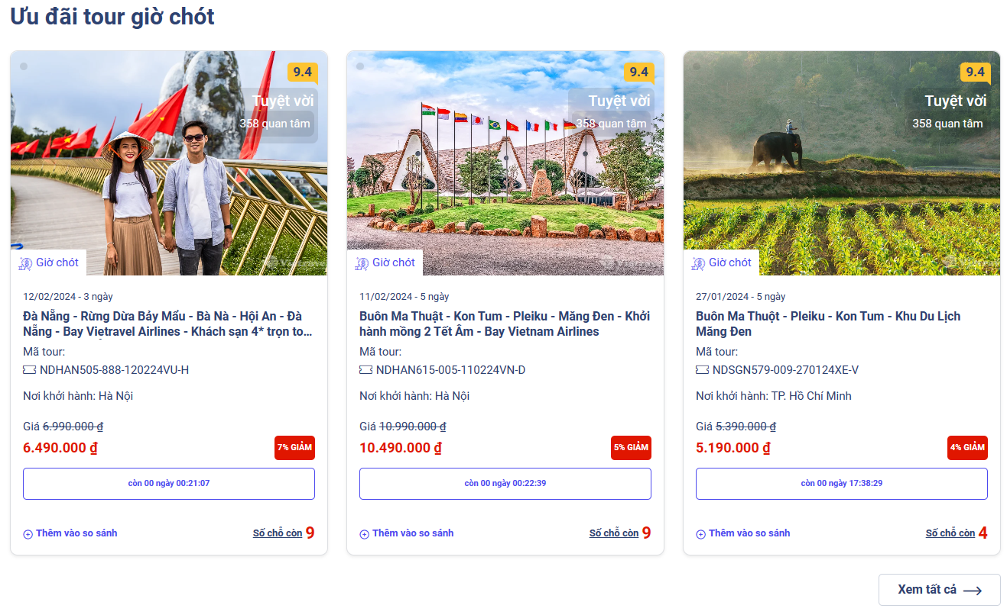

## *Hình 1.1. Hình ảnh danh mục* Ưu đãi tour giờ chót *Shop kinh doanh*

* 1. **Giới thiệu về các công nghệ sử dụng trong dự án**
     + **Spring boot**
       - **Giới thiệu về Spring boot**

- là một dự án con thuộc hệ sinh thái của Spring Framework, được phát triển để giúp đơn giản hóa quá trình phát triển ứng dụng Java. Được ra mắt lần đầu vào năm 2014, Spring Boot nhanh chóng trở thành một trong những lựa chọn phổ biến cho việc xây dựng các ứng dụng web và dịch vụ.

- Tự Cấu hình (Convention over Configuration): Một trong những ưu điểm lớn của Spring Boot là khả năng tự cấu hình cao. Nó sử dụng nhiều giả định (conventions) thông minh để cấu hình ứng dụng, giảm đáng kể lượng mã XML cần phải viết trong các phiên bản trước đó của Spring.

- Chạy Độc lập (Stand-alone): Ứng dụng Spring Boot có thể chạy độc lập mà không cần máy chủ ứng dụng (application server) truyền thống. Điều này giúp giảm phức tạp cho quá trình triển khai và tăng cường khả năng di động.

- Tích hợp Maven hoặc Gradle: Spring Boot tích hợp chặt chẽ với Maven và Gradle, giúp quản lý các phụ thuộc và xây dựng dự án trở nên dễ dàng.

- Hỗ trợ Tự động cấu hình (Auto-Configuration): Spring Boot cung cấp các tùy chọn tự động cấu hình dựa trên các thư viện và dependencies mà bạn bao gồm trong dự án của mình, giảm công việc cấu hình thủ công.

- Tích hợp Hệ thống Microservices: Với hỗ trợ mạnh mẽ cho phát triển microservices, Spring Boot là một lựa chọn phổ biến cho các ứng dụng dạng này.

- Cộng Đồng Lớn và Tài liệu Phong phú: Spring Boot có một cộng đồng đông đảo, với tài liệu phong phú, điều này giúp những người phát triển dễ dàng tìm hiểu và giải quyết vấn đề.

Spring Boot cung cấp một cách hiệu quả và linh hoạt để xây dựng các ứng dụng Java hiện đại, đặc biệt là trong ngữ cảnh của phát triển web và microservices.

* + - * **Ưu điểm và nhược điểm**
    - *Ưu điểm:*
    - *Dễ Bắt Đầu và Nhanh Chóng Phát Triển:*
    - *Spring Boot giúp giảm độ phức tạp khi bắt đầu một dự án mới bằng cách tự động cấu hình nhiều thứ và có các giả định mặc định hợp lý.*
    - *Tự Cấu hình (Convention over Configuration):*
    - *Sử dụng quy tắc tự cấu hình mặc định giúp giảm lượng mã cần phải viết, tăng cường tính hiệu quả và giảm nguy cơ lỗi.*
    - *Chạy Độc Lập (Stand-alone):*
    - *Ứng dụng Spring Boot có thể chạy mà không cần máy chủ ứng dụng ngoại vi, giảm độ phức tạp trong việc triển khai.*
    - *Tích hợp Maven và Gradle:*
    - *Spring Boot tương thích tốt với các công cụ quản lý dự án như Maven và Gradle, giúp quản lý dependencies và xây dựng dự án dễ dàng.*
    - *Hỗ trợ Microservices:*
    - *Cung cấp các tính năng và tích hợp tốt cho phát triển các ứng dụng microservices, với sự hỗ trợ của Spring Cloud.*
    - *Bảo mật Mạnh Mẽ:*
    - *Spring Boot có các tính năng bảo mật mạnh mẽ và được cập nhật đều đặn để đối mặt với các vấn đề an ninh mới.*
    - *Cộng Đồng Lớn và Hỗ Trợ Tốt:*
    - *Có một cộng đồng rộng lớn và tài liệu phong phú, giúp người phát triển dễ dàng tìm kiếm thông tin và giải quyết vấn đề.*
    - *Nhược điểm:*
    - *Quá Mặc Định (Over-Opinionated):*
    - *Một số người phát triển có thể cảm thấy hệ thống của Spring Boot quá mặc định và giả định quá nhiều về cách họ muốn xây dựng ứng dụng.*
    - *Khả Năng Tùy Biến Hạn Chế:*
    - *Mặc dù có thể tùy chỉnh, nhưng đôi khi sự tự động cấu hình mạnh mẽ của Spring Boot có thể làm giảm khả năng tùy chỉnh đối với một số yêu cầu đặc biệt.*
    - *Kích Thước Dự Án Lớn:*
    - *Khi dự án trở lớn, có thể có nhiều cấu hình cần kiểm soát, và sự tự động cấu hình có thể trở thành vấn đề.*
    - *Thời Gian Khởi Động Chậm (Cold Start):*
    - *Ứng dụng Spring Boot có thể có thời gian khởi động chậm hơn so với một số framework khác, đặc biệt là khi cấu hình và dependencies phức tạp.*

*Yêu Cầu Kiến Thức Cao:*

*Đôi khi, để hiểu rõ cách Spring Boot hoạt động và tận dụng hết các tính năng của nó, người phát triển cần có kiến thức vững về Spring Framework.*

* + - **Angular**

**Giới thiệu về Angular**

* + - **Angular** là một framework phát triển ứng dụng web động được phát triển và duy trì bởi Google. Nó là một phần của hệ sinh thái JavaScript và được sử dụng rộng rãi để xây dựng các ứng dụng web đơn trang (Single Page Applications - SPAs)
      * **Một số tính năng của Angular**
      * Two-Way Data Binding:
      * Angular hỗ trợ Two-Way Data Binding, giúp đồng bộ hóa tự động giữa model và view. Bất kỳ thay đổi nào trên giao diện người dùng hoặc trong dữ liệu đều được tự động cập nhật.
      * Dependency Injection (DI):
      * Angular sử dụng Dependency Injection để quản lý và cung cấp các đối tượng và dịch vụ. Điều này giúp giảm sự phụ thuộc và làm cho mã nguồn trở nên dễ kiểm soát hơn.
      * TypeScript:
      * Angular được xây dựng trên ngôn ngữ TypeScript, một superset của JavaScript. TypeScript cung cấp kiểu dữ liệu tĩnh, giúp phát hiện lỗi và tăng cường tính kiểm soát và tính linh hoạt trong quá trình phát triển.
      * Hệ Thống Module:
      * Angular sử dụng hệ thống module để tổ chức ứng dụng thành các phần nhỏ, giúp quản lý mã nguồn và tái sử dụng các thành phần.
      * Angular CLI (Command Line Interface):
      * Angular CLI là một công cụ mạnh mẽ giúp tạo, xây dựng, và triển khai ứng dụng Angular một cách hiệu quả, giảm công đoạn cấu hình.
      * RxJS - Reactive Extensions for JavaScript:
      * Angular tích hợp thư viện RxJS, cung cấp các khái niệm Observable và Operator để xử lý các sự kiện và xử lý bất đồng bộ.
      * Forms và Validation:
      * Angular hỗ trợ một hệ thống form mạnh mẽ cùng với khả năng xác thực dữ liệu đơn giản đến phức tạp.
      * Routing:
      * Cung cấp hệ thống routing mạnh mẽ, giúp quản lý và điều hướng giữa các trang của ứng dụng một cách hiệu quả.
      * Animation:

Angular hỗ trợ tính năng Animation để tạo các hiệu ứng chuyển động và sự kiện trong ứng dụng.

* + - * **Ưu và nhược điểm của Angular**
* *Ưu điểm của angular*
  + Giúp tự động đồng bộ hóa giữa model và view, giảm độ phức tạp của mã nguồn và tăng tính hiệu quả trong quản lý dữ liệu.
  + Giúp quản lý và cung cấp đối tượng và dịch vụ một cách dễ dàng, giảm sự phụ thuộc và làm cho mã nguồn trở nên linh hoạt và dễ kiểm soát
  + Giúp quản lý và cung cấp đối tượng và dịch vụ một cách dễ dàng, giảm sự phụ thuộc và làm cho mã nguồn trở nên linh hoạt và dễ kiểm soát.
  + Tổ chức mã nguồn thành các module giúp quản lý dự án dễ dàng, tái sử dụng và triển khai mô-đun độc lập.
  + Cung cấp một cách tiện lợi và hiệu quả để tạo, xây dựng, và triển khai ứng dụng Angular, giảm độ phức tạp trong quá trình phát triển.
  + Hỗ trợ xử lý bất đồng bộ và sự kiện theo cách linh hoạt và mạnh mẽ.
* *Nhược điểm của angular*
  + Có một độ dốc học khá cao, đặc biệt đối với những người mới học Angular, đòi hỏi thời gian để làm quen và hiểu rõ về các khái niệm.
  + Ứng dụng Angular có thể có kích thước lớn, đặc biệt là khi sử dụng nhiều tính năng và thư viện mở rộng.
  + Mặc dù có thể tùy chỉnh, nhưng đôi khi tính tự động cấu hình mạnh mẽ của Angular có thể làm giảm khả năng tùy chỉnh cho một số yêu cầu đặc biệt.
  + Ứng dụng Angular có thể có thời gian khởi động chậm hơn so với một số framework khác, đặc biệt là khi cấu hình và dependencies phức tạp.
    - **MySql Workbench**
    - **Giới thiệu về MySql Workbench**
* **MySQL Workbench** là một công cụ quản lý cơ sở dữ liệu được thiết kế để làm việc với hệ quản trị cơ sở dữ liệu MySQL. Được cung cấp miễn phí bởi MySQL AB, nó cung cấp giao diện đồ họa đồng thời với khả năng thao tác SQL trực tiếp.
* **Một số khái niệm cơ bản về MySQL Workbench**
* **Giao Diện Đồ Họa** MySQL Workbench cung cấp giao diện đồ họa thân thiện với người dùng, giúp người quản trị và nhà phát triển dễ dàng tương tác với cơ sở dữ liệu MySQL mà không cần phải viết SQL mã nguồn.
* **Thao Tác SQL** Ngoài giao diện đồ họa, MySQL Workbench cho phép người dùng thực hiện các truy vấn SQL trực tiếp. Điều này giúp những người có kinh nghiệm với SQL có thể thực hiện các thao tác mạnh mẽ mà không cần phải chuyển sang công cụ khác.
* **Thiết Kế Cơ Sở Dữ Liệu:** MySQL Workbench hỗ trợ việc thiết kế cơ sở dữ liệu với khả năng vẽ các sơ đồ ER (Entity-Relationship) để mô tả cấu trúc của cơ sở dữ liệu trước khi triển khai.
* **Quản Lý Kết Nối:**: Cho phép quản lý nhiều kết nối cơ sở dữ liệu, giúp người dùng dễ dàng chuyển đổi giữa các môi trường làm việc.
  + - * **Ưu và nhược điểm của MySQL Workbench**
* *Ưu điểm của MySql Worklbench:*
  + *Open Souce*: *MySql Worklbench* là phần mềm mã nguồn mở miễn phí, có cộng đồng phát triển rất lớn
  + *Hiệu năng cao*: Tốc độ truy vấn (find, update, insert, delete) của *MySql Worklbench* nhanh hơn hẳn so với các hệ quản trị cơ sở dữ liệu quan hệ (RDBMS).
  + *Tính sẵn có*: *MySql Worklbench* hỗ trợ replica set nhằm đảm bảo việc sao lưu và khôi phục dữ liệu
  + **Giao Diện Đồ Họa Thân Thiện:** MySQL Workbench cung cấp một giao diện đồ họa dễ sử dụng, giúp người dùng thao tác với cơ sở dữ liệu MySQL một cách trực quan và thuận tiện.
* *Nhược điểm của* MySQL Workbench*:*
  + Đôi khi, sự đa dạng và phức tạp của các tính năng trong MySQL Workbench có thể làm cho giao diện người dùng trở nên khó sử dụng đối với người mới bắt đầu hoặc người không quen với các công cụ quản lý cơ sở dữ liệu.
  + MySQL Workbench có thể yêu cầu một lượng tài nguyên hệ thống đáng kể, đặc biệt là khi làm việc với các cơ sở dữ liệu lớn hoặc có số lượng bảng và quan hệ phức tạp.
  + Có thể xuất hiện vấn đề tương thích giữa các phiên bản khác nhau của MySQL và MySQL Workbench. Một số tính năng mới có thể không hoạt động đúng cách trên các phiên bản cũ hơn.
  + Các phiên bản mới của MySQL Workbench có thể gặp phải vấn đề về bugs và lỗi, đặc biệt là ngay sau khi được phát hành. Điều này có thể ảnh hưởng đến trải nghiệm người dùng.
  + Đôi khi, việc quản lý nhiều cửa sổ và bảng thông tin trên màn hình có thể trở nên không thuận tiện, đặc biệt là đối với các màn hình nhỏ.
  + MySQL Workbench thường yêu cầu kết nối mạng để làm việc. Khả năng làm việc offline và đồng bộ hóa sau khi kết nối lại có thể không linh hoạt như mong đợi.
    - * **So sánh SQL và NoSQL**

|  |  |  |
| --- | --- | --- |
| Tiêu chí | SQL | NoSQL |
| **Ngôn ngữ Query** | Structured Query Language | Không có ngôn ngữ Query |
| **Loại hình** | SQL databases là cơ sở dữ liệu dựa trên bảng | NoSQL databases có thể dựa trên tài liệu, cặp khóa-giá trị, cơ sở dữ liệu biểu đồ |
| **Khả năng mở rộng** | Có thể mở rộng theo chiều dọc | Có thể mở rộng theo chiều ngang |
| **Lưu trữ dữ liệu phân cấp** | Không thích hợp cho việc lưu trữ dữ liệu phân cấp. | Phù hợp cho kho lưu trữ dữ liệu phân cấp vì nó hỗ trợ phương thức cặp khóa-giá trị |
| **Mục đích sử dụng** | Được thiết kế dành cho các ứng dụng xử lý giao dịch trực tuyến trong giao dịch có độ ổn định cao và thích hợp để xử lí phân tích trực tuyến | Được thiết kế để phục vụ phân tích dữ liệu có cấu trúc chưa hoàn chỉnh. |
| **Lựa chọn sử dụng** | Dự án đã có yêu cầu dữ liệu rõ ràng xác định quan hệ logic có thể được xác định trước | Dự án yêu cầu dữ liệu không liên quan, khó xác định, đơn giản mềm dẻo khi đang phát triển |
| **Mã nguồn** | Một sự kết hợp của mã nguồn mở như Postgres & MySQL, và thương mại như Oracle Database. | Open-source |

1. **ĐẶC TẢ YÊU CẦU HỆ THỐNG**
   1. **Mô tả người dùng hệ thống**

* Người sử dụng hệ thống này bao gồm:
* Quản trị viên (Admin): quản lý tất cả thông tin hệ thống bao gồm: quản lý người dùng, quản lý sản phẩm, quản lý danh mục sản phẩm, quản lý đơn hàng
* Người dùng: người dùng chưa đăng ký (khách vãng lai) và người dùng đã đăng ký (thành viên)
  + Người dùng chưa đăng ký: có thể tìm kiếm sản phẩm, xem chi tiết sản phẩm
  + Thành viên: có thể tìm kiếm sản phẩm, xem chi tiết sản phẩm, yêu thích sản phẩm, đánh giá sản phẩm, mua sản phẩm
  1. **Chức năng chính của hệ thống**
     1. **Đăng ký**
* Khách vãng lai chưa có tài khoản hệ thống.
* Bắt buộc phải dùng email và tài khoản hợp lệ mới có thể đăng ký.
  + 1. **Đăng nhập**
* Sau khi đăng ký thành công, khách vãng lai sẽ trở thành thành viên của hệ thống.
* Thành viên dùng tài khoản để đăng nhập vào hệ thống và sử dụng các chức năng khác của hệ thống dành cho thành viên.
  + 1. **Tìm kiếm sản phẩm**
* Chức năng dành cho tất cả người dùng sử dụng.
* Người dùng có thể tìm kiếm bằng cách nhập từ khóa vào ô search trên trang chủ.
* Người dùng cũng có thể tìm kiếm theo giá, theo tên tour, theo địa điểm.
  + 1. **Đánh giá, bình luận một tour**
* Người dùng bắt buộc phải đăng nhập, mua và trải nghiệp đến hết thời gian của vé thì mới được bình luận tour đó.
* Đánh giá sản phẩm dựa trên số sao từ một đến năm và ghi chú đi kèm.
  + 1. **Yêu thích sản phẩm**
* Sản phẩm yêu thích sẽ được thêm vào danh sách yêu thích (wishlist).
  + 1. **Thay đổi thông tin cá nhân**
* Người dùng bắt buộc phải là thành viên thì mới có thể thay đổi thông cá nhân.
* Người dùng có thể vào trang cá nhân để thay đổi các thông tin như: ảnh đại diện, tên, địa chỉ,
  + 1. **Đặt chuyến tour**
* Người dùng bắt buộc phải là thành viên thì mới có thực hiện chức năng đặt tour.
* Phương thức thanh toán được sử dụng: Momo.
  + 1. **Quản lý giỏ hàng**
* Thành viên có thể thêm, sửa, xóa sản phẩm trong giỏ hàng.
* Thành viên có thể thêm số lượng, giảm số lượng của từng sản phẩm trong giỏ hàng.
* Thành viên có thể thêm, xóa, sửa và xem thông tin chi tiết đi kèm với các tour trong giỏ hang.
  + 1. **Quản lý các thông tin của hệ thống**
* Quản trị viên có thể quản lý toàn bộ thông tin của hệ thống bao gồm:
  + Hiển thị Tổng địa điểm du lịch
  + Hiển thị Tổng tour du lịch
  + Hiển thị Tổng người dùng
  + Hiển thị Sô lượng người đang truy cập
  + Hiển thị Tổng đánh giá trải nghiệm
  + Hiển thị Tổng vé còn đang được kích hoạt
  + Hiển thị Thống kê doanh thu
  + Quản lý Tour:
    - Thêm, sửa, xóa, tìm kiếm Tour.
    - Hiển thị danh sách
  + Quản lý Dịch vụ:
    - Thêm, sửa, xóa, tìm kiếm Dịch vụ.
    - Hiển thị danh sách
  + Quản lý quản lí vé tour
    - Hiển thị danh sách
    - Thêm, sửa, xóa tìm kiếm vé tour
  + Quản lý quản lí địa điểm:
    - Thêm, sửa, xóa tìm kiếm địa điểm
    - Hiển thị danh sách
  + Quản lý quản lí đánh giá:
    - Thêm, sửa, xóa tìm kiếm đánh giá
    - Hiển thị danh sách
  + Quản lý quản lí vé:
    - Thêm, sửa, xóa tìm kiếm vé
    - Hiển thị danh sách
  + Quản lý quản lí người dùng:
    - Thêm, sửa, xóa tìm kiếm người dùng
    - Hiển thị danh sách
  1. **Yêu cầu chức năng**
     1. **Danh sách yêu cầu phần mềm**
* **Dưới đây là bảng tổng hợp các yêu cầu quan trọng được liệt kê theo danh sách. Bảng này sẽ cung cấp một cái nhìn tổng quát về các yêu cầu và mô tả khái quát về yêu cầu:**

|  |  |  |  |
| --- | --- | --- | --- |
| **Mã yêu cầu** | **Nhóm chức năng** | **Chức năng** | **Mô tả** |
| R.1.1 | Đăng ký, Đăng nhập | Đăng ký tài khoản thành viên | * Tại trang đăng nhập, khách hàng lai chọn “tạo tài khoản” để tạo tài khoản. * Nhập các thông tin cần thiết: First name, Last name, Email, Password, Mobile. * Các trường không được bỏ trống. * Email phải là email hợp lệ. * Tài khoản phải là email hợp lệ. * Password phải gồm sáu ký tự trở lên. * Mobile phải gồm mười số. * Sau khi nhập email và password hợp lệ, hệ thống sẽ gửi một mã xác nhận. * Khách vãng lai dùng mã xác nhận để hoàn tất đăng ký. |
| R.1.2 |  | Đăng nhập bằng tài khoản thành viên | * Tại trang đăng nhập hệ thống, người dùng nhập email và password đã đăng ký. * Sau khi đăng nhập thành công, người dùng với quyền thành viên có thể sử dụng các chức năng mà hệ thống cho phép. |
| R.1.3 |  | Đăng nhập bằng tài khoản Admin | * Tại trang đăng nhập hệ thống, người dùng nhập email và password đã đăng ký. * Sau khi đăng nhập thành công, người dùng với quyền là Admin, ngoài việc có thể sử dụng các chức năng như một thành viên, thì Admin có thể sử dụng các chức năng đặc quyền dành riêng cho Admin. |
| R.2.1 | Xem chi tiết tour | Xem thông tin chi tiết tour | * Tại trang chủ của hệ thống, khách vãng lai và thành viên đều có quyền xem chi tiết thông tin tour. * Ngoài ra, khách hàng và thành viên đều có thể xem được đánh giá và bình luận về tour. |
| R.2.2 | Tìm kiếm tour | Tìm kiếm bằng từ khóa | * Tại trang chủ của hệ thống, khách vãng lai và thành viên đều có quyền tìm kiếm sản phẩm bằng cách nhập từ khóa vào ô tìm kiếm. * Hệ thống sẽ hiển thị danh sách các tour, ứng với từ khóa(có thể là giá tour, địa điểm, tên tour). |
| R.2.3 |  | Tìm kiếm bằng destinations | * Tại trang chủ của hệ thống, khách vãng lai và thành viên đều có quyền tìm kiếm sản phẩm bằng cách nhập từ khóa vào ô tìm kiếm. * Hệ thống sẽ hiển thị danh sách các tour, ứng với từ khóa(có thể là giá tour, địa điểm, tên tour). |
| R.3.1 | Đánh giá, bình luận về tour | Đánh giá và bình tour | * Tại trang chi tiết sản phẩm, người dùng bắt buộc phải đăng nhập vào hệ thống và đã từng sử dụng tour thì mới có thể đánh giá và bình luận. * Thông tin đánh giá bao gồm: số sao từ một đến năm và kèm theo bình luận |
| R.4.2 | bookings | Quản lý giỏ hàng | * Người dùng bắt buộc phải là thành viên và đăng nhập mới có thể thực hiện chức năng thanh toán trong giỏ hang. * Thêm sản phẩm vào giỏ hàng bằng hai cách: * Tại trang chi tiết tour, chọn “thêm vào giỏ hàng” để thêm tour vào giỏ hàng. * Tại trang chủ, trên từng gói tour, người dùng chọn biểu tượng giỏ hàng để thêm vào giỏ hàng. * Sau khi thêm vào giỏ hàng thành công, người dùng có thể sửa, xóa hoặc cập nhật số lượng của từng gói tour * Hiển thị, thêm, xóa từng dịch vụ đi kèm với tour trong giỏ hàng * Xem chi tiết từng dịch vụ đi cùng với tour * Hiển thị tổng giá cần phải trả của giỏ hàng |
| R.4.4 |  | Thanh toán bằng tiền mặt (Cash on Delivery (COD)) | * Tại trang checkout, người dùng có thể chọn phương thức thanh toán là “Thanh toán bằng tiền mặt” để thanh toán cho đơn hàng. * Sau khi thanh toán thành công, đơn hàng sẽ được lưu vào “Lịch sử mua hàng”. |
| R.4.5 |  | Thanh toán bằng ví momo | * Tại trang checkout, người dùng có thể chọn phương thức thanh toán là “Thanh toán bằng ví momo” để thanh toán cho đơn hang, sau đó các thông tin bao gồm tất cả giỏ hàng kèm thông tin người dùng được gửi tới gmail của người đặt kèm mã code và nút xác thực. * ấn nút xác thực thì chuyển tới trang thanh toán (payment), trong trang bao gồm các thông tin của giỏ hàng trong gmail, tổng giá, mã code của user đặt hàng để ghi vào nội dung chuyển khoản và mã QR (chuyển tới trang thanh toán của momo) chứa thông tin chủ thẻ cần chuyển tiền tới, số tiền tương đương với tổng tiền trong giỏ hàng, nội dung giao dịch tương đương với mã code của từng user đặt hàng. * Sau khi thanh toán thành công, đơn hàng sẽ được lưu vào “Lịch sử mua hàng”. |
| R.4.6 |  | Gửi gmail | * Khi ấn thanh toán bằng momo thì các thông tin bao gồm tất cả giỏ hàng kèm thông tin người dùng được gửi tới gmail của người đặt kèm mã code và nút xác thực * ấn nút xác thực thì chuyển tới trang thanh toán (payment), trong trang bao gồm các thông tin của giỏ hàng trong gmail, tổng giá, mã code của user đặt hàng để ghi vào nội dung chuyển khoản và mã QR (chuyển tới trang thanh toán của momo) chứa thông tin chủ thẻ cần chuyển tiền tới, số tiền tương đương với tổng tiền trong giỏ hàng, nội dung giao dịch tương đương với mã code của từng user đặt hàng. |
| R.5.1 | Quản lý danh sách gói tour yêu thích | Thêm gói tour vào wishlist | * Tại trang chủ của hệ thống, thành viên có thể chọn icon trái tim để thêm gói tour vào wishlist. * Tại trang cá nhân, người dùng vào wishlist, ở đây sẽ hiển thị danh sách các gói tour người dùng đã yêu thích. |
| R.6.1 | Quản lý thông tin cá nhân | Thay đổi thông tin cá nhân | * Tại trang cá nhân, người dùng chọn “Profile" để hiển thị toàn bộ thông tin cá nhân. * Tại trang này, người dùng có thể thay đổi các thông tin như: First Name, Last Name, Mobile, Address, Avatar,… * Tại trang này, người dùng cũng có thể xem được trạng thái tài khoản. |
| R.6.2 |  | Thay đổi mật khẩu | * Người dùng chọn “Profile”, sau đó chọn “thay đổi mật khẩu” để thay đổi mật khẩu. * Sau khi thay đổi mật khẩu thành công, người dùng phải đăng nhập nhập với mật khẩu mới để vào hệ thống sử dụng. |
| R.7.1 | Quản lý gói tour | Thêm gói tour | * Tại trang quản lý của Admin, Admin chọn icon dấu “+” để thêm vào trang tạo mới gói tour. * Admin nhập các thông tin của một gói tour mới. |
| R.7.2 |  | Quản lý chung gói tour | * Tại trang quản lý của Admin, Admin chọn “quản lý tour”. * Danh sách tất cả các gói tour sẽ được hiển thị cùng với tất cả cả các thông tin |
| R.7.3 |  | Cập nhật gói tour | * Tại trang quản lý của Admin, Admin chọn “quản lý tour”. * Danh sách tất cả các gói tour sẽ được hiển thị cùng với tất cả cả các thông tin. * Bên cạnh từng gói tour, chọn icon sửa để hiển thị form update chứa các trường có thể thay đổi của gói tour * Tại form “cập nhật gói tour”, Admin có thể thay đổi các thông tin của gói tour. |
| R.7.4 |  | Xóa gói tour | * Tại trang quản lý của Admin, Admin chọn “quản lý tour”. * Danh sách tất cả các gói tour sẽ được hiển thị cùng với tất cả cả các thông tin. * Bên cạnh từng gói tour, chọn item delete để hiển thị form xác thực xóa gói tour đó * gói tour sẽ bị xóa và danh sách toàn bộ gói tour sẽ được tải lại. |
| R.7.5 |  | Tìm kiếm | * Tại trang dánh sách hiển thị các gói tour, ấn vào ô tìm kiếm và ghi bất kì từ khóa nào lập tức các row dữ liệu của gói tour sẽ được hiển thị theo từ khóa. * Tìm kiếm theo tất cả các trường dữ liệu trong danh sách |
| R.8.1 | Quản lý dịch vụ | Thêm dịch vụ | * Tại trang quản lý của Admin, Admin chọn icon dấu “+” để thêm vào trang tạo mới dịch vụ. * Admin nhập các thông tin của một dịch vụ mới. |
| R.8.2 |  | Quản lý chung dịch vụ | * Tại trang quản lý của Admin, Admin chọn “quản lý dịch vụ”. * Danh sách tất cả các dịch vụ sẽ được hiển thị cùng với tất cả cả các thông tin |
| R.8.3 |  | Cập nhật dịch vụ | * Tại trang quản lý của Admin, Admin chọn “quản lý dịch vụ”. * Danh sách tất cả các dịch vụ sẽ được hiển thị cùng với tất cả cả các thông tin. * Bên cạnh từng dịch vụ, chọn icon sửa để hiển thị form update chứa các trường có thể thay đổi của dịch vụ * Tại form “cập nhật dịch vụ”, Admin có thể thay đổi các thông tin của dịch vụ. |
| R.8.4 |  | Xóa dịch vụ | * Tại trang quản lý của Admin, Admin chọn “quản lý dịch vụ”. * Danh sách tất cả các dịch vụ sẽ được hiển thị cùng với tất cả cả các thông tin. * Bên cạnh từng dịch vụ, chọn item delete để hiển thị form xác thực xóa dịch vụ đó * dịch vụ sẽ bị xóa và danh sách toàn bộ dịch vụ sẽ được tải lại. |
| R.8.5 |  | Tìm kiếm | * Tại trang dánh sách hiển thị các dịch vụ, ấn vào ô tìm kiếm và ghi bất kì từ khóa nào lập tức các row dữ liệu của dịch vụ sẽ được hiển thị theo từ khóa. * Tìm kiếm theo tất cả các trường dữ liệu trong danh sách |
| R.9.1 | Quản lý địa điểm | Thêm địa điểm | * Tại trang quản lý của Admin, Admin chọn icon dấu “+” để thêm vào trang tạo mới địa điểm. * Admin nhập các thông tin của một địa điểm mới. |
| R.9.2 |  | Quản lý chung địa điểm | * Tại trang quản lý của Admin, Admin chọn “quản lý địa điểm”. * Danh sách tất cả các địa điểm sẽ được hiển thị cùng với tất cả cả các thông tin |
| R.9.3 |  | Cập nhật địa điểm | * Tại trang quản lý của Admin, Admin chọn “quản lý địa điểm”. * Danh sách tất cả các địa điểm sẽ được hiển thị cùng với tất cả cả các thông tin. * Bên cạnh từng địa điểm, chọn icon sửa để hiển thị form update chứa các trường có thể thay đổi của địa điểm * Tại form “cập nhật địa điểm”, Admin có thể thay đổi các thông tin của địa điểm. |
| R.9.4 |  | Xóa địa điểm | * Tại trang quản lý của Admin, Admin chọn “quản lý địa điểm”. * Danh sách tất cả các địa điểm sẽ được hiển thị cùng với tất cả cả các thông tin. * Bên cạnh từng địa điểm, chọn item delete để hiển thị form xác thực xóa địa điểm đó * địa điểm sẽ bị xóa và danh sách toàn bộ địa điểm sẽ được tải lại. |
| R.9.5 |  | Tìm kiếm | * Tại trang dánh sách hiển thị các địa điểm, ấn vào ô tìm kiếm và ghi bất kì từ khóa nào lập tức các row dữ liệu của dịch vụ sẽ được hiển thị theo từ khóa. * Tìm kiếm theo tất cả các trường dữ liệu trong danh sách |
| R.10.1 | Quản lý đánh giá | Thêm đánh giá | * Tại trang quản lý của Admin, Admin chọn icon dấu “+” để thêm vào trang tạo mới đánh giá. * Admin nhập các thông tin của một đánh giá mới. |
| R.10.2 |  | Quản lý chung đánh giá | * Tại trang quản lý của Admin, Admin chọn “quản lý đánh giá”. * Danh sách tất cả các đánh giá sẽ được hiển thị cùng với tất cả cả các thông tin |
| R.10.3 |  | Cập nhật đánh giá | * Tại trang quản lý của Admin, Admin chọn “quản lý đánh giá”. * Danh sách tất cả các đánh giá sẽ được hiển thị cùng với tất cả cả các thông tin. * Bên cạnh từng đánh giá, chọn icon sửa để hiển thị form update chứa các trường có thể thay đổi của đánh giá * Tại form “cập nhật đánh giá”, Admin có thể thay đổi các thông tin của đánh giá |
| R.10.4 |  | Xóa đánh giá | * Tại trang quản lý của Admin, Admin chọn “quản lý đánh giá”. * Danh sách tất cả các đánh giá sẽ được hiển thị cùng với tất cả cả các thông tin. * Bên cạnh từng đánh giá, chọn item delete để hiển thị form xác thực xóa đánh giá đó * địa điểm sẽ bị xóa và danh sách toàn bộ đánh giá sẽ được tải lại. |
| R.10.5 |  | Tìm kiếm | * Tại trang dánh sách hiển thị các đánh giá , ấn vào ô tìm kiếm và ghi bất kì từ khóa nào lập tức các row dữ liệu của dịch vụ sẽ được hiển thị theo từ khóa. * Tìm kiếm theo tất cả các trường dữ liệu trong danh sác |
| R.11.1 | Quản lý ticket | Thêm ticket | * Tại trang quản lý của Admin, Admin chọn icon dấu “+” để thêm vào trang tạo mới ticket. * Admin nhập các thông tin của một ticket mới. |
| R.11.2 |  | Quản lý chung ticket | * Tại trang quản lý của Admin, Admin chọn “quản lý ticket”. * Danh sách tất cả các ticket sẽ được hiển thị cùng với tất cả cả các thông tin |
| R.11.3 |  | Cập nhật ticket | * Tại trang quản lý của Admin, Admin chọn “quản lý ticket”. * Danh sách tất cả các ticket sẽ được hiển thị cùng với tất cả cả các thông tin. * Bên cạnh từng ticket, chọn icon sửa để hiển thị form update chứa các trường có thể thay đổi của ticket * Tại form “cập nhật đánh giá”, Admin có thể thay đổi các thông tin của ticket |
| R.11.4 |  | Xóa ticket | * Tại trang quản lý của Admin, Admin chọn “quản lý ticket”. * Danh sách tất cả các ticket sẽ được hiển thị cùng với tất cả cả các thông tin. * Bên cạnh từng ticket, chọn item delete để hiển thị form xác thực xóa ticket đó * ticket sẽ bị xóa và danh sách toàn bộ đánh giá sẽ được tải lại. |
| R.11.5 |  | Tìm kiếm | * Tại trang dánh sách hiển thị các ticket, ấn vào ô tìm kiếm và ghi bất kì từ khóa nào lập tức các row dữ liệu của dịch vụ sẽ được hiển thị theo từ khóa. * Tìm kiếm theo tất cả các trường dữ liệu trong danh sác |
| R.12.1 | Quản lý người dùng | Thêm người dùng | * Tại trang quản lý của Admin, Admin chọn icon dấu “+” để thêm vào trang tạo mới người dùng. * Admin nhập các thông tin của một người dùng mới. |
| R.12.2 |  | Quản lý chung người dùng | * Tại trang quản lý của Admin, Admin chọn “quản lý người dùng”. * Danh sách tất cả các ticket sẽ được hiển thị cùng với tất cả cả các thông tin |
| R.12.3 |  | Cập nhật người dùng | * Tại trang quản lý của Admin, Admin chọn “quản lý người dùng”. * Danh sách tất cả các người dùng sẽ được hiển thị cùng với tất cả cả các thông tin. * Bên cạnh từng người dùng, chọn icon sửa để hiển thị form update chứa các trường có thể thay đổi của người dùng * Tại form “cập nhật người dùng”, Admin có thể thay đổi các thông tin của người dùng |
| R.12.4 |  | Xóa người dùng | * Tại trang quản lý của Admin, Admin chọn “quản lý người dùng”. * Danh sách tất cả các ticket sẽ được hiển thị cùng với tất cả cả các thông tin. * Bên cạnh từng người dùng, chọn item delete để hiển thị form xác thực xóa ticket đó * người dùng sẽ bị xóa và danh sách toàn bộ đánh giá sẽ được tải lại. |
| R.12.5 |  | Tìm kiếm | * Tại trang dánh sách hiển thị các ticket, ấn vào ô tìm kiếm và ghi bất kì từ khóa nào lập tức các row dữ liệu của người dùng sẽ được hiển thị theo từ khóa. * Tìm kiếm theo tất cả các trường dữ liệu trong danh sác |
| R.14.1 | Thống kê | Thống kê Tổng địa điểm du lịch | * Tại trang admin thấy được thống kê tổng địa điểm du lịch |
| R.13.2 |  | Thống kê tổng gói tour du lịch | * Tại trang admin thấy được thống kê tổng địa điểm du lịch |
| R.14.3 |  | Thống kê tổng người dùng | Tại trang admin thấy được thống kê tổng người dùng |
| R.14.4 |  | Thống kê tổng số người đàng truy cập trang web | * Tại trang admin thấy được thống kê tổng số người đang truy cập trang web |
| R.14.5 |  | Thống kê tổng đánh giá trải nghiệm | * Tại trang admin thấy được thống kê tổng đánh giá trải nghiệm |
| R.14.6 |  | Thống kê tổng vé đang được kích hoạt | * Tại trang admin thấy được thống kê tổng vé đang được kích hoạt |
| R.14.7 |  | Thống kê tổng doanh thu | * Tại trang admin thấy được thống kê tổng doanh thu |

* 1. **Yêu cầu phi chức năng**
     1. **Danh sách yêu cầu phi chức năng**

| **STT** | **Các yêu cầu** | **Mô tả** |
| --- | --- | --- |
| 1 | Thiết kế bố cục | Hệ thống phải trình bày thông tin đầy đủ, hợp lý, không quá rườm ra và dư thừa, phù hợp với nhu cầu mà người dùng hướng đến. |
| 2 | Ngôn ngữ | Ngôn ngữ hiển thị là tiếng Việt. |
| 3 | Dữ liệu hiển thị | Các thông tin cần phải đầy đủ và rõ ràng, giúp người truy cập có thể xem thông tin một cách dễ dàng. |
| 4 | Hiệu suất | Tốc độ xử lý nhanh, thời gian phản hồi kết quả tìm kiếm < 1 giây. |
| 5 | Bảo mật | Phân quyền truy cập theo tài khoản. Giữ bí mật hoạt động và thông tin người dùng. |
| 6 | Tương thích | Hoạt động tốt trên các trình duyệt Chrome, FireFox, Microsoft Edge,Coccoc. |

* 1. **Sơ đồ Use case**
     1. **Use case tổng quát**

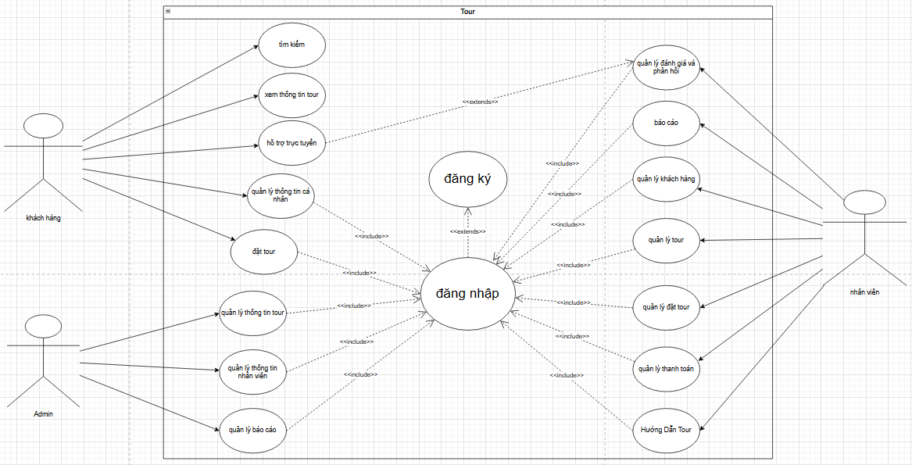

* + 1. **Mô tả chi tiết một số use case chính**

|  |  |
| --- | --- |
| **Mã Use case** | R.1.1 |
| **Tên Use case** | Đăng ký tài khoản thành viên |
| **Tác nhân** | Người dùng |
| **Mô tả ngắn** | Người dùng chưa có tài khoản thành viên sử dụng email hợp lệ để đăng ký tài khoản |
| **Tiền điều kiện** |  |
| **Kết quả** | Tài khoản được tạo thành công |
| **Điều kiện kích hoạt use case** | Email dùng để đăng ký phải là email hợp lệ, tức là email đó phải là email đúng định dạng và là email có thể gửi nhận tin nhắn được. |
| **Luồng sự kiện chính** | 1. Ở trang chủ, người dùng chọn “Sign in or Creat an account”. 2. Một hộp thoại “Login” xuất hiện. 3. Người dùng chọn “Create an account”. 4. Một hộp thoại “Register” xuất hiện. 5. Người dùng nhập các thông tin cần thiết. 6. Chọn “Register”. 7. Một thông báo sẽ được gửi tới email bạn đã nhập kèm theo một mã xác nhận. 8. Người dùng sử dụng mã xác nhận đó để xác nhận đăng ký. 9. Mã xác nhận đúng, hoàn tất đăng ký. |
| **Luồng sự kiện phụ** | Tại bước 5 :  **Người dùng không nhập đầy đủ thông tin :**   * Người dùng không nhập đầy đủ thông tin cần thiết và bấm “Register”. * Hệ thống sẽ báo lỗi, yêu cầu nhập đầy đủ thông tin.   Tại bước 7 :  **Email không nhận được mã xác nhận :**   * Người dùng nhập email không hợp lệ. * Không có mã xác nhận nào gửi tới.   Tại bước 8 :  **Mã xác nhận không chính xác**   * Người dùng nhập mã xác nhận không chính xác. * Hệ thống sẽ thông báo nhập mã xác nhận không chính xác. |

|  |  |
| --- | --- |
| **Mã Use case** | R.4.2 |
| **Tên Use case** | Quản lý giỏ hàng |
| **Tác nhân** | Người dùng |
| **Mô tả ngắn** | Người dùng phải đăng nhập tài khoản thành viên để mua hàng. |
| **Tiền điều kiện** | Đăng nhập tài khoản thành viên. |
| **Kết quả** | Sản phẩm được thêm vào giỏ hàng. Đồng thời, người dùng có thể thêm, sửa, xóa gói tour và các dịch vụ đi kèm với tour có trong giỏ hàng. |
| **Điều kiện kích hoạt use case** | Người dùng thêm gói tour vào giỏ hàng thành công. |
| **Luồng sự kiện chính** | 1. Tại thẻ sản phẩm ở trang chủ, chọn “thêm vào giỏ hàng”.   1. Sản phẩm sẽ được thêm vào giỏ hàng, số lượng ở giỏ hàng sẽ được cập nhập theo số sản phẩm có trong giỏ hàng. 2. Người dùng chọn icon giỏ hàng. 3. Một hộp thoại “Your cart” xuất hiện. 4. Trang chi tiết giỏ hàng sẽ xuất hiện. 5. Người dùng có thể tùy chỉnh số lượng từng sản phẩm trong giỏ hàng, hoặc có thể xóa sản phảm khỏi giỏ hàng . 6. Người dùng bấm vào “thanh toán” để chuyển hướng đến trang thanh toán. |
| **Luồng sự kiện phụ** | Tại bước 6, 7 :  **Giỏ hàng không có sản phẩm :**   * Hệ thống sẽ thông báo giỏ hàng đang bị trống, người dùng phải thêm sản phẩm vào giỏ hàng mới có thể thực hiện các chức năng trên.   Tại bước 7 :  **Người dùng chưa nhập địa chỉ :**   * Người dùng bấm vào nút “thanh toán” . * Nếu người dùng chưa nhập địa chỉ, hệ thống sẽ hiển thị một thông báo, người dùng chọn “Ok” để chuyển hướng đến trang cá nhân. * Sau đó, người dùng cập nhật địa chỉ. * Khi quay lại trang chi tiết giỏ hàng, bấm vào nút “thanh toán” thì sẽ chuyển hướng sang trang thanh toán. |

1. **PHÂN TÍCH VÀ THIẾT KẾ HỆ THỐNG**
2. **Tổng quan về hệ thống**

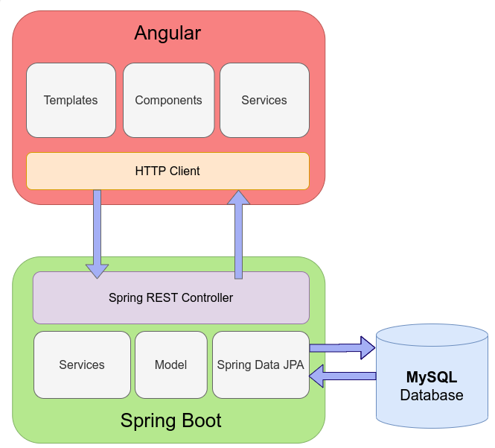

**Hình. Sơ đồ tổng quan hệ thống**

Sơ đồ trên mô tả tổng quan về hệ thống bao gồm các thành phần chính:

* Web (Front-end): sử dụng công nghệ angular để tạo giao diện, đồng thời tương tác với Server (Back-end) thông qua API.
* Server (Back-end): sử dụng spring boot để tạo API và tương tác với cơ sở dữ liệu. Khi có yêu cầu từ phía Front-end, Back-end có nhiệm vụ truy vấn dữ liệu từ cơ sở dữ liệu và phản hồi lại cho phía Front-end thông qua API.
* Database (cơ sở dữ liệu): nơi để lưu trữ dữ liệu toàn bộ hệ thống, cơ sở dữ liệu được dùng ở đây là MySQL.

1. **Thiết kế cơ sở dữ liệu**

**3.2.1 Tổng quan cơ sở dữ liệu**

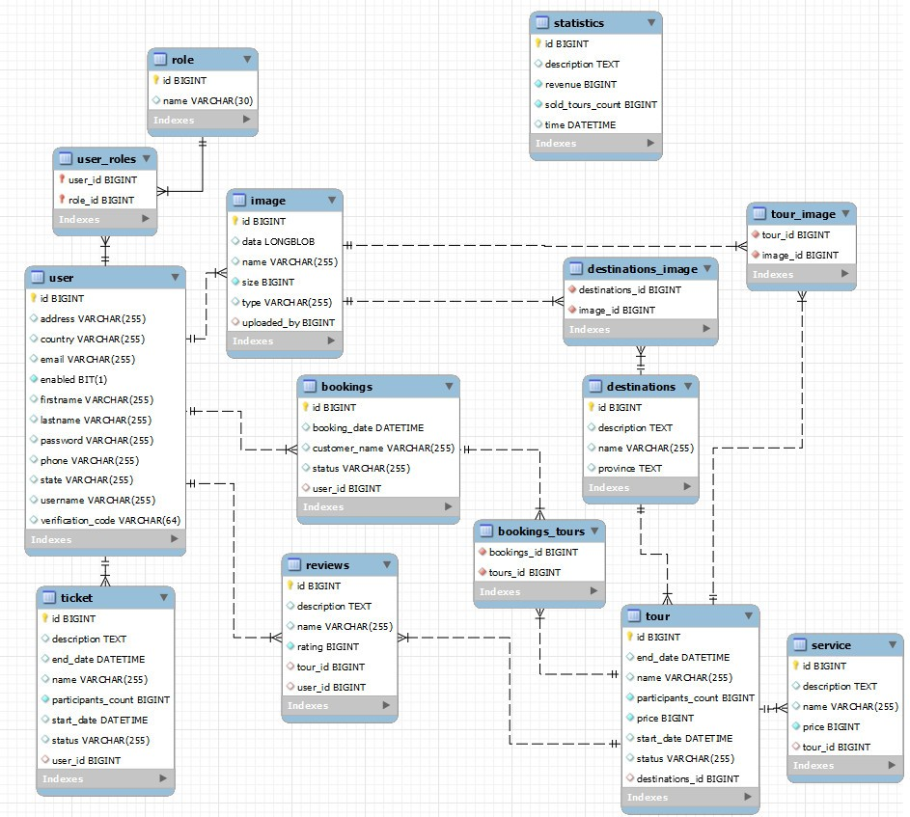

**Hình. Cơ sở dữ liệu**

**3.2.2 Chi tiết cơ sở dữ liệu**

* Hệ thống sử dụng cơ sở dữ liệu MySQL Workbench để quản lý dữ liệu, vậy nên mỗi bảng ở trên sẽ được gọi là một Collection.
* Chi tiết các Collection trong cơ sở dữ liệu như sau.

|  |  |  |
| --- | --- | --- |
| STT | Tên Collection | Ý nghĩa |
| 1 | User | Thông tin chi tiết của người dùng |
| 2 | tour | Thông tin chi tiết của gói tour |
| 3 | ticket | Vẽ lưu hành khi đặt tour lưu trữ các thông tin chi tiết về các chuyến đi đã đặt để lưu hành |
| 4 | statistic | Lưu trữ thông tin Thống kê |
| 5 | reviews | Thông tin các đánh giá của mỗi tour |
| 6 | image | Lưu thông tin hình ảnh của tour và địa điểm |
| 7 | Destinations | Lưu thông tin địa điểm |
| 8 | bookings | Lưu thông tin đặt hàng của từng user |

* Chi tiết từng Collection, ở đây Collection bao gồm các Document, mỗi Document tương ứng từng Row trong cơ sở dữ liệu quan hệ.

|  |  |  |  |
| --- | --- | --- | --- |
| User | | | |
| Thuộc tính | Kiểu dữ liệu | Diễn giải | Ghi chú |
| id | bigint AI PK | id |  |
| address | varchar(255) | Lưu địa chỉ của tài khoản | Bắt buộc |
| country | varchar(255) | Quê quán | Bắt buộc |
| email | varchar(255) | gmail | Bắt buộc, duy nhất |
| enabled | bit(1) | Kích hoạt để nhận biết đang online hay offline |  |
| firstname | varchar(255) | Họ | Bắt buộc, duy nhất |
| lastname | varchar(255) | Tên | Bắt buộc |
| password | varchar(255) | Mật khẩu | Mặc định là “user” |
| phone | varchar(255) | Số điện thoại | Mảng gồm các thông tin của một sản phẩm trong giỏ hàng |
| state | varchar(255) | Trạng thái |  |
| username | varchar(255) | Tài khoản | Mảng gồm các id của sản phẩm |
| verification_code | varchar(64) | Mã code để thực hiện thanh toán | Mặc định là false |

|  |  |  |  |
| --- | --- | --- | --- |
| tour | | | |
| Thuộc tính | Kiểu dữ liệu | Diễn giải | Ghi chú |
| id | bigint AI PK | id |  |
| end_date | datetime | Ngày kết thúc | Bắt buộc |
| name | varchar(255) | Tên tour | Bắt buộc |
| participants_count | bigint | Tổng số người trong tour | Bắt buộc, duy nhất |
| price | bigint | giá |  |
| start_date | datetime | Ngày bắt đầu | Bắt buộc, duy nhất |
| status | varchar(255) | Trạng thái | Bắt buộc |
| destinations_id | bigint | Id destination liên kết | Mặc định là “user” |

|  |  |  |  |
| --- | --- | --- | --- |
| ticket | | | |
| Thuộc tính | Kiểu dữ liệu | Diễn giải | Ghi chú |
| id | bigint AI PK | id |  |
| description | text | Mô tả | Bắt buộc |
| end_date | datetime | Ngày kết thúc | Bắt buộc |
| name | varchar(255) | Tên vé | Bắt buộc, duy nhất |
| participants_count | bigint | Tổng số người tham gia vé |  |
| start_date | datetime | Ngày bắt đầu | Bắt buộc, duy nhất |
| status | varchar(255) | Trạng thái | Bắt buộc |
| user_id | bigint | Id user liên kết | Mặc định là “user” |

|  |  |  |  |
| --- | --- | --- | --- |
| statistics | | | |
| Thuộc tính | Kiểu dữ liệu | Diễn giải | Ghi chú |
| id | bigint AI PK | id |  |
| description | text | Mô tả | Bắt buộc |
| revenue | bigint | Doan thu | Bắt buộc |
| sold_tours_count | bigint | Tổng số tour đã bán | Bắt buộc, duy nhất |
| time | datetime | Thời gian |  |

|  |  |  |  |
| --- | --- | --- | --- |
| Service | | | |
| Thuộc tính | Kiểu dữ liệu | Diễn giải | Ghi chú |
| id | bigint AI PK | id |  |
| description | text | Mô tả | Bắt buộc |
| name | varchar(255) | Tên dịch vụ | Bắt buộc |
| price | bigint | giá | Bắt buộc, duy nhất |
| tour_id | bigint | Id Tour liên kết |  |

|  |  |  |  |
| --- | --- | --- | --- |
| role | | | |
| Thuộc tính | Kiểu dữ liệu | Diễn giải | Ghi chú |
| id | bigint AI PK | id |  |
| name | varchar(30) | Tên quyền | Bắt buộc |

|  |  |  |  |
| --- | --- | --- | --- |
| reviews | | | |
| Thuộc tính | Kiểu dữ liệu | Diễn giải | Ghi chú |
| id | bigint AI PK | id |  |
| description | text | Mô tả | Bắt buộc |
| name | varchar(255) | tên | Bắt buộc |
| rating | bigint | Số lượng đánh giá | Bắt buộc, duy nhất |
| tour_id | bigint | Id tour liên kết |  |
| user_id | bigint | Id user liên kết | Bắt buộc, duy nhất |

|  |  |  |  |
| --- | --- | --- | --- |
| image | | | |
| Thuộc tính | Kiểu dữ liệu | Diễn giải | Ghi chú |
| id | bigint AI PK | id |  |
| data | longblob | Lưu hình ảnh dạng base 64 | Bắt buộc |
| name | varchar(255) | Tên hình ảnh | Bắt buộc |
| size | bigint | Kích thước | Bắt buộc, duy nhất |
| type | varchar(255) | Kiểu hình ảnh |  |
| uploaded_by | bigint | Tải lên bởi user nào | Bắt buộc, duy nhất |

|  |  |  |  |
| --- | --- | --- | --- |
| destinations | | | |
| Thuộc tính | Kiểu dữ liệu | Diễn giải | Ghi chú |
| id | bigint AI PK | id |  |
| description | text | Mô tả | Bắt buộc |
| name | varchar(255) | tên | Bắt buộc |
| province | text | Tỉnh | Bắt buộc, duy nhất |

|  |  |  |  |
| --- | --- | --- | --- |
| bookings | | | |
| **id** | **bigint AI PK** | **id** | Ghi chú |
| booking_date | datetime | Ngày đặt |  |
| customer_name | **varchar(255)** | Tên khách hàng | Bắt buộc |
| status | **varchar(255)** | Trạng thái | Bắt buộc |
| **user_id** | **bigint** | Id user liên kết | Bắt buộc, duy nhất |

1. **Một số sơ đồ tuần tự chính**

**3.3.1 Đăng ký tài khoản thành viên**

1. **CÀI ĐẶT**
2. **Môi trường triển khai**
3. **Localhost**

* Tạo lập một websever là một chương trình máy chủ chạy trực tiếp trên máy tính cá nhân. Sử dụng máy tính cá nhân vừa làm server vừa làm client để thử nghiệm các chức năng của ứng dụng web

1. **Phần cứng**

* Máy tính cá nhân
* CPU: Intel Core i9-9400f
* RAM: 8GB
* Ổ cứng: SSD-256GB

1. **Phần mềm**

* IDE: Visual Studio Code v1.85.
* Trình duyệt edge.
* MYSQL Workbench
* Intellij IDEA 2023.2

1. **Giao diện kết quả**
2. **Giao diện member**

* **Đăng ký**

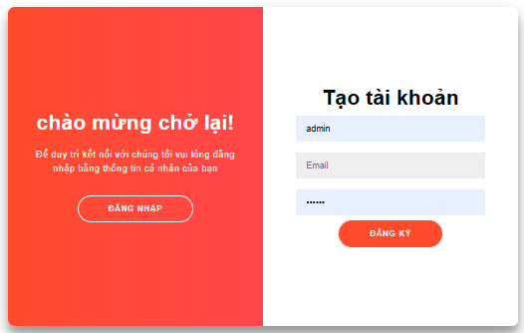

* **Đăng nhập**

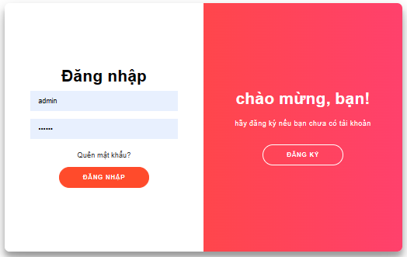

* **Giao diện trang chủ**

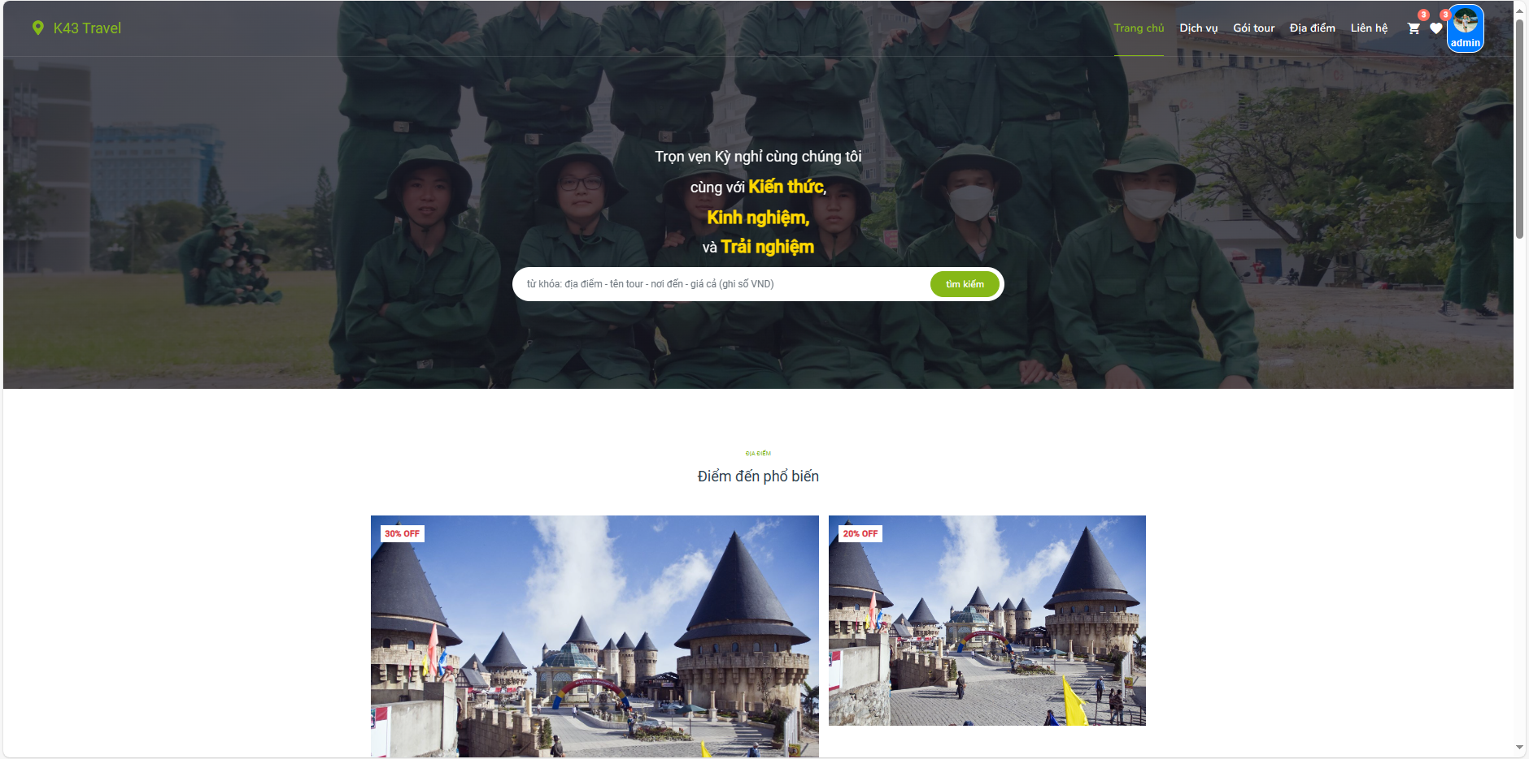

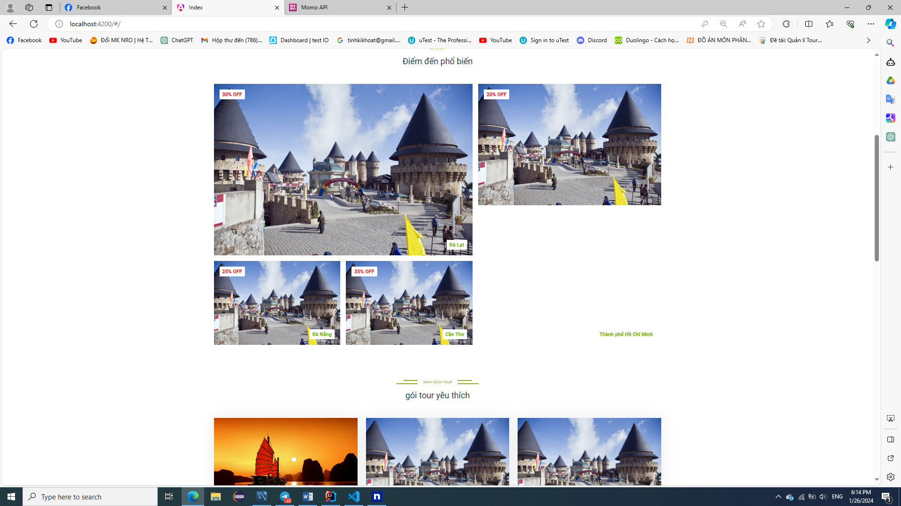

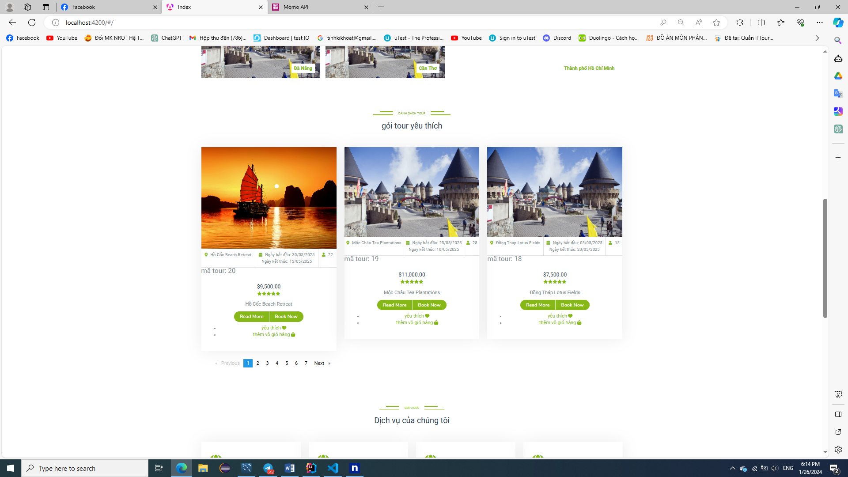 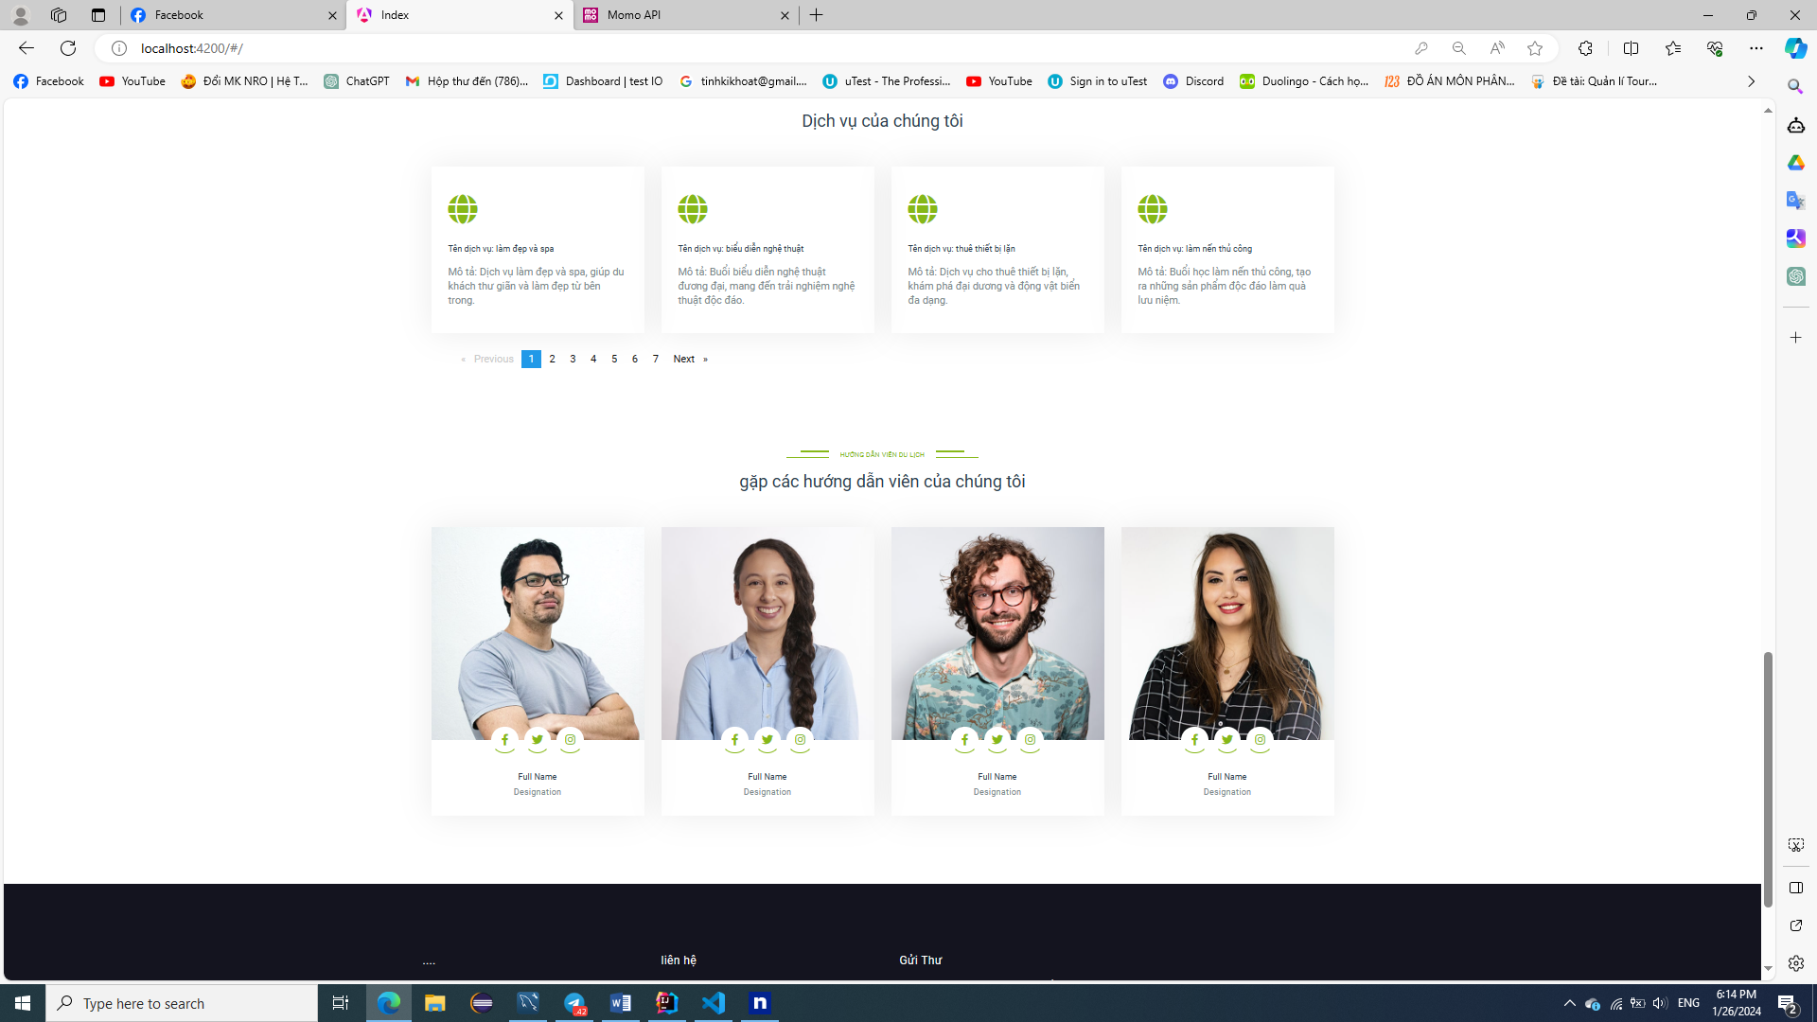

* **Giao diện trang danh sách gói tour**

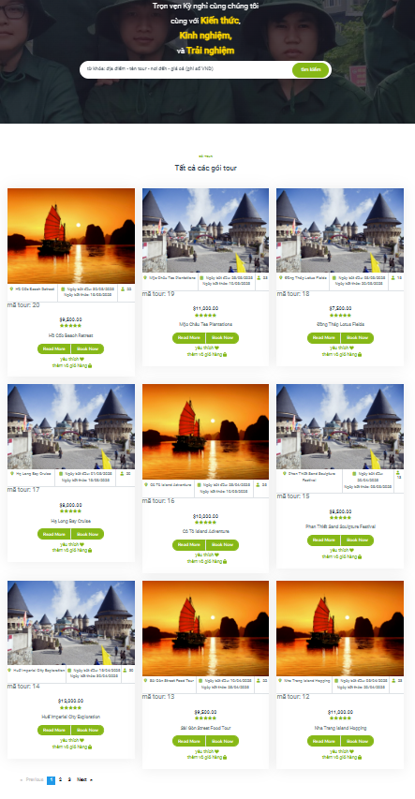

* **Giao diện trang danh sách dịch vụ**

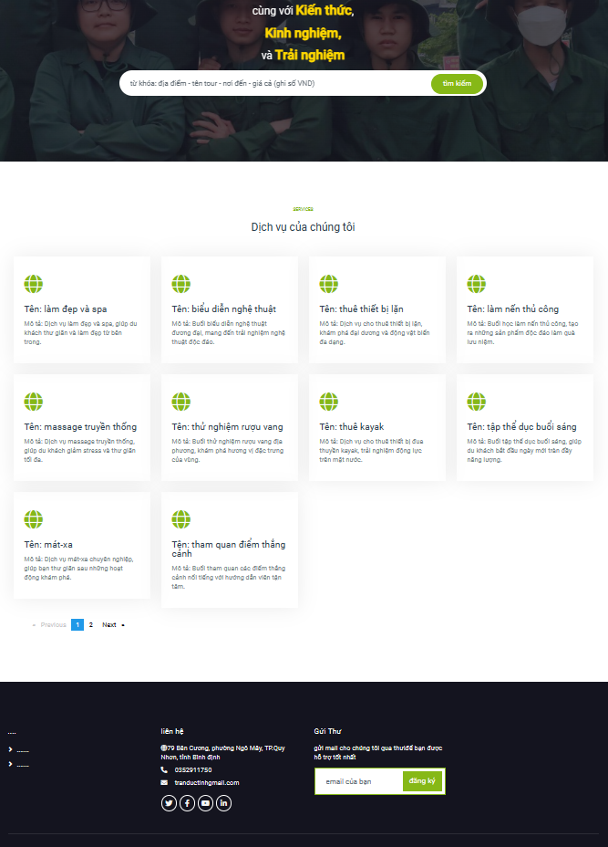

* **Giao diện trang danh sách địa điểm**

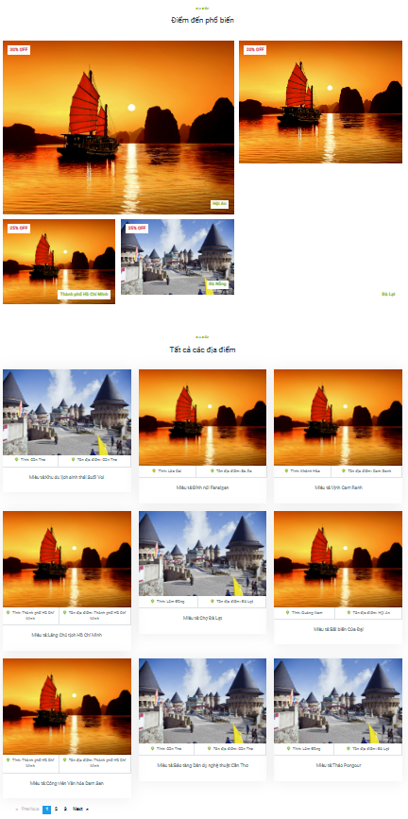

* **Giao diện trang danh địa điểm**



* **Giao diện trang giỏ hàng**

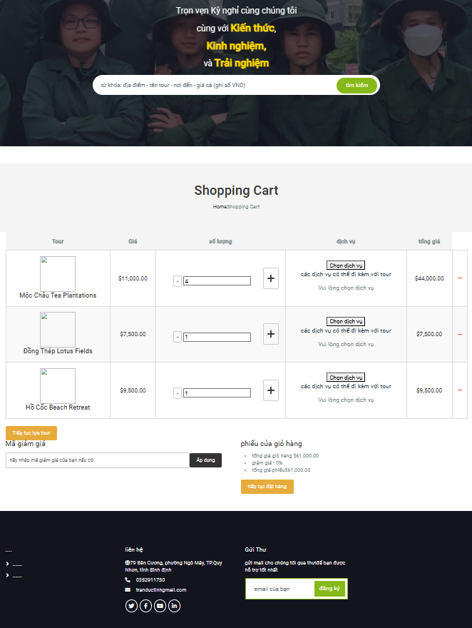

* **Giao diện trang cập nhật tài khoản**

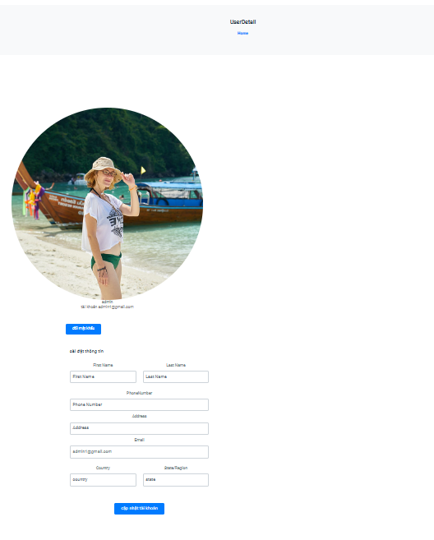

* **Giao diện trang đổi mật khẩu**

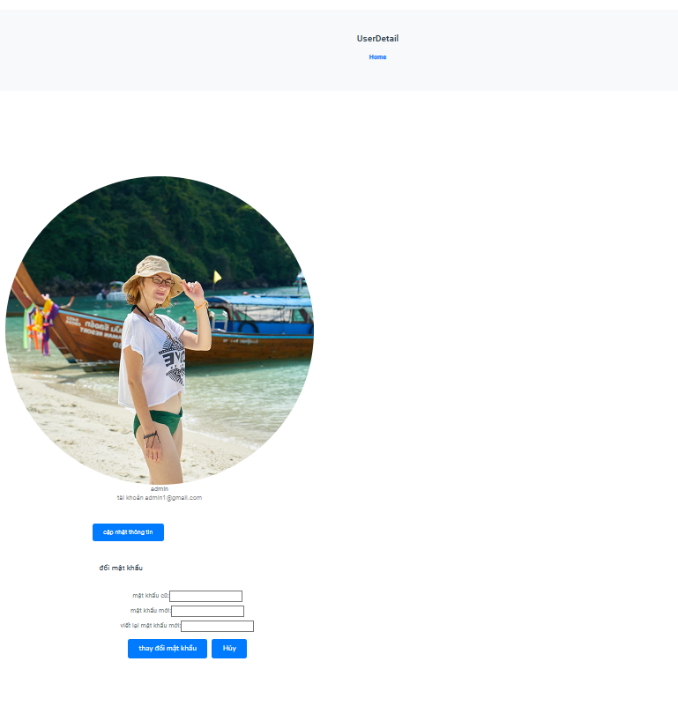

* **Giao diện trang tìm kiếm kết quả**

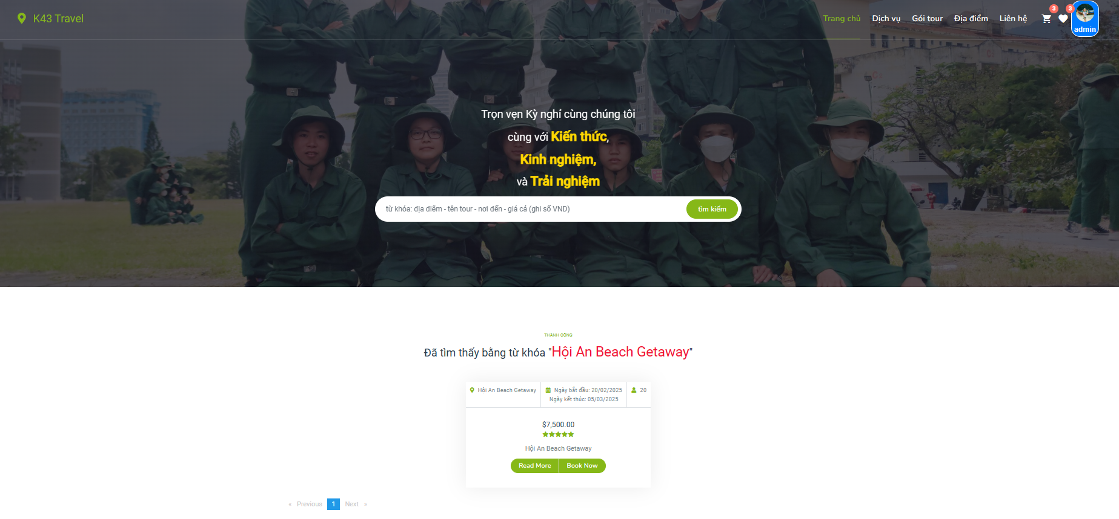

* **Giao diện trang chi tiết dịch vụ**

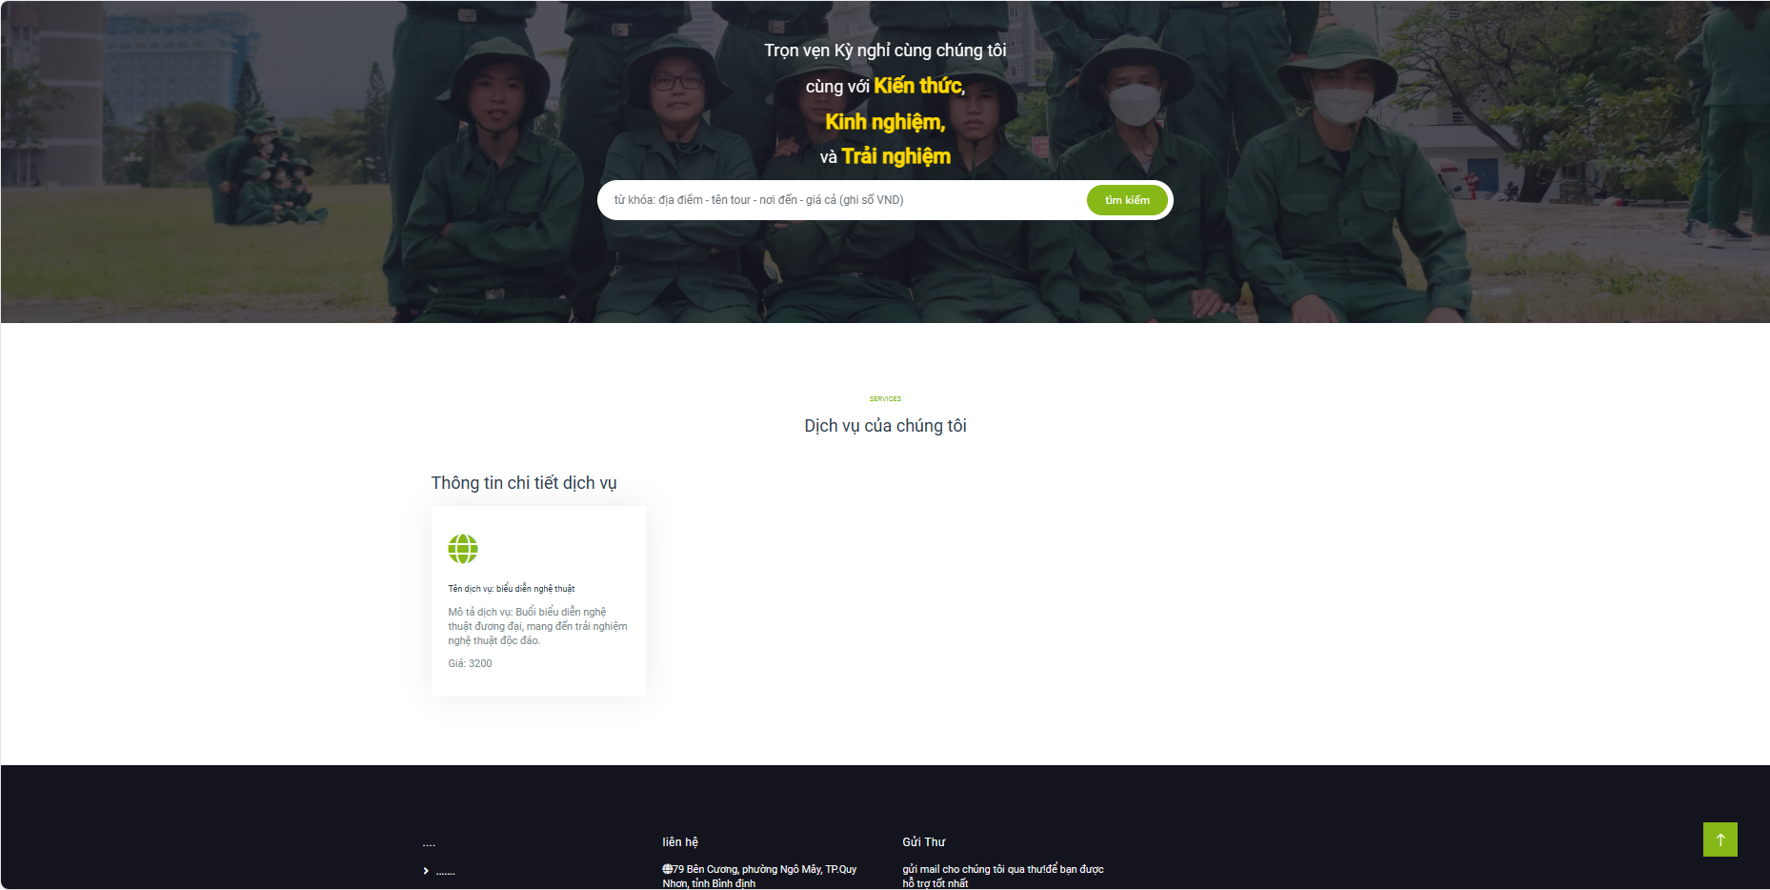

* **Giao diện trang chi tiết gói tour**

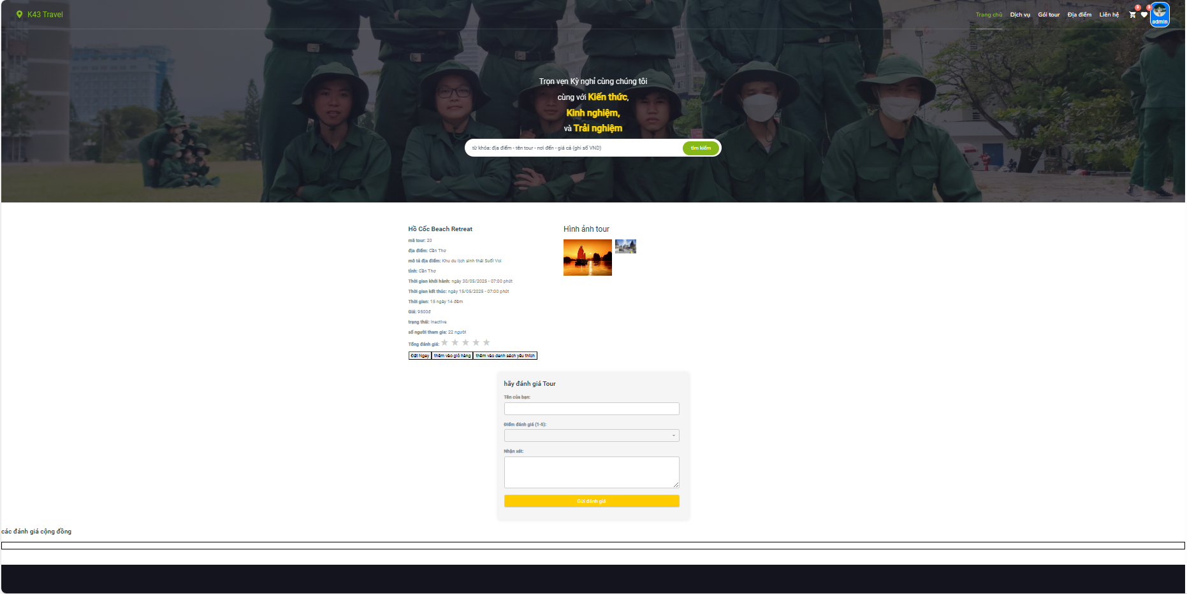

* **Giao diện trang đặt tour**

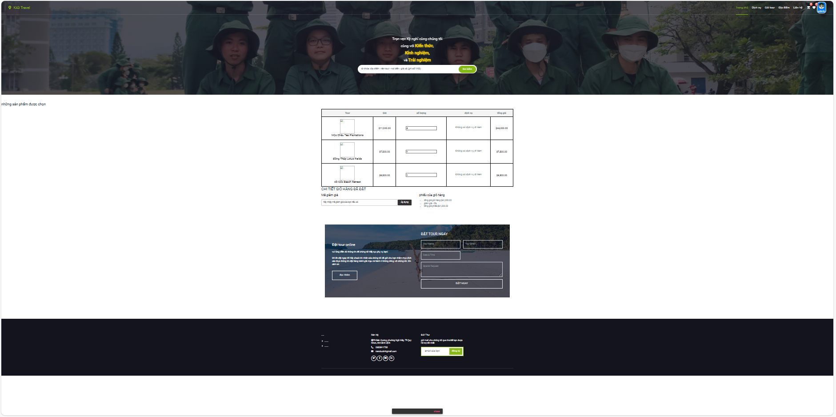

* **Giao diện xác nhận qua gmail**

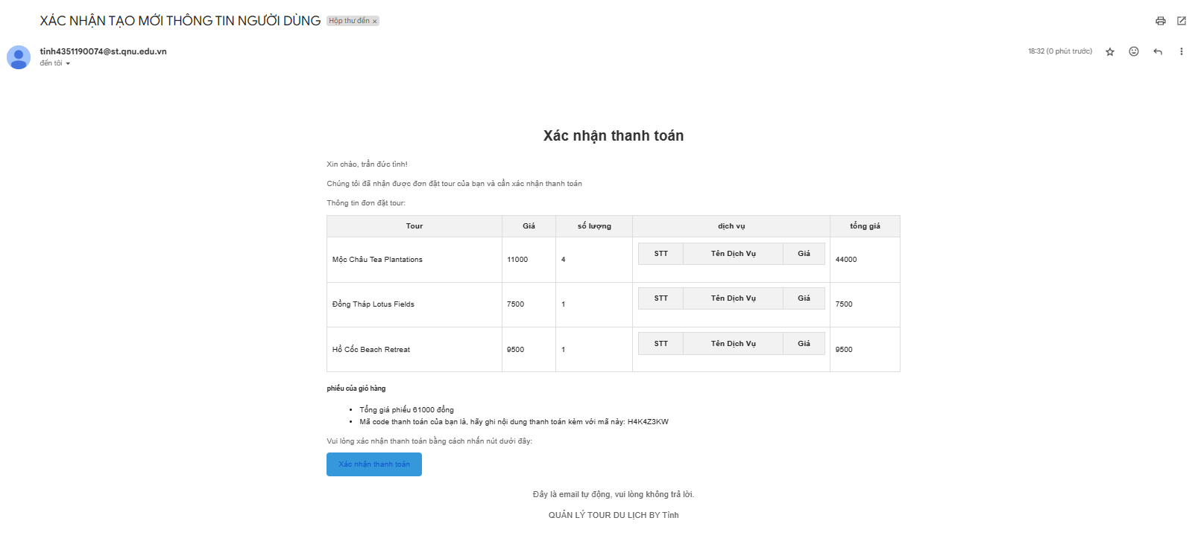

* **Giao diện thanh toán**

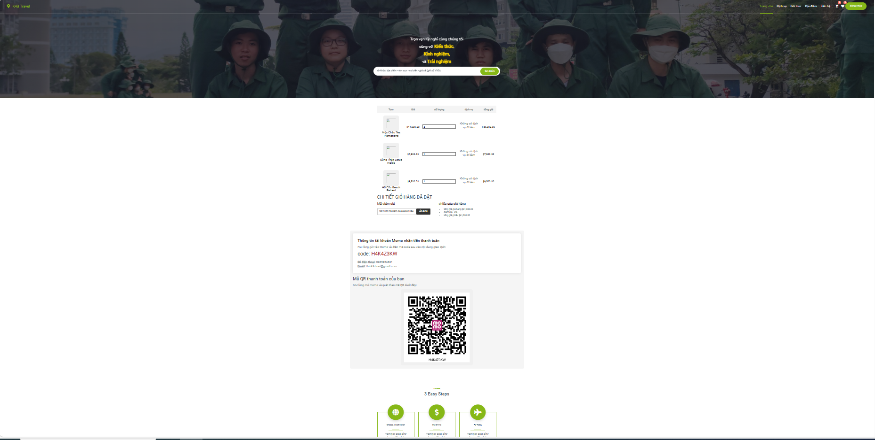

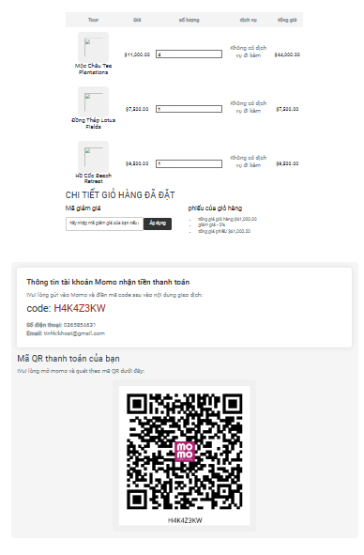

* **Giao diện trang danh sách các vé lưu hành tour**

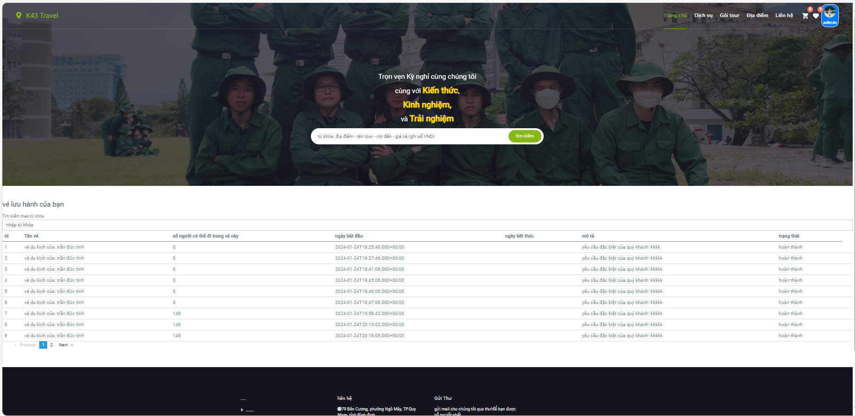

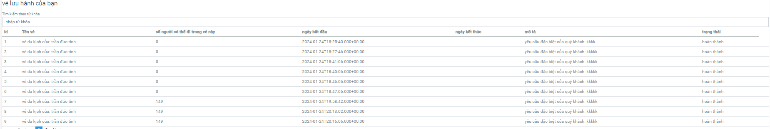

* **Giao diện trang danh lịch sử đặt hàng**

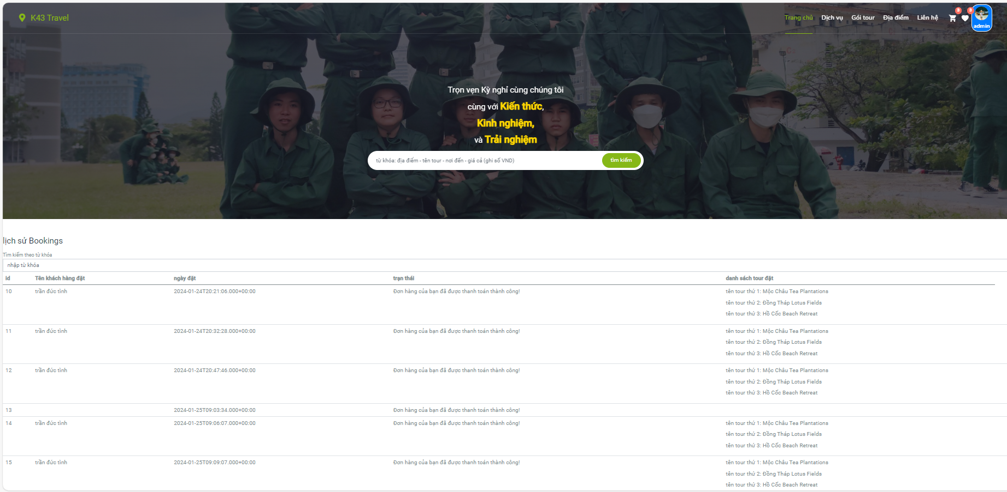

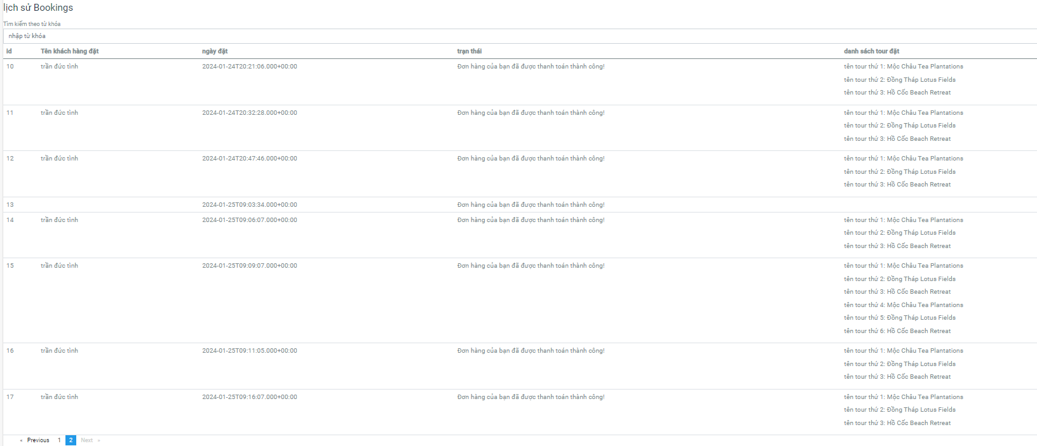

1. **Nhóm màn hình Admin**

* **Giao diện trang chủ admin**

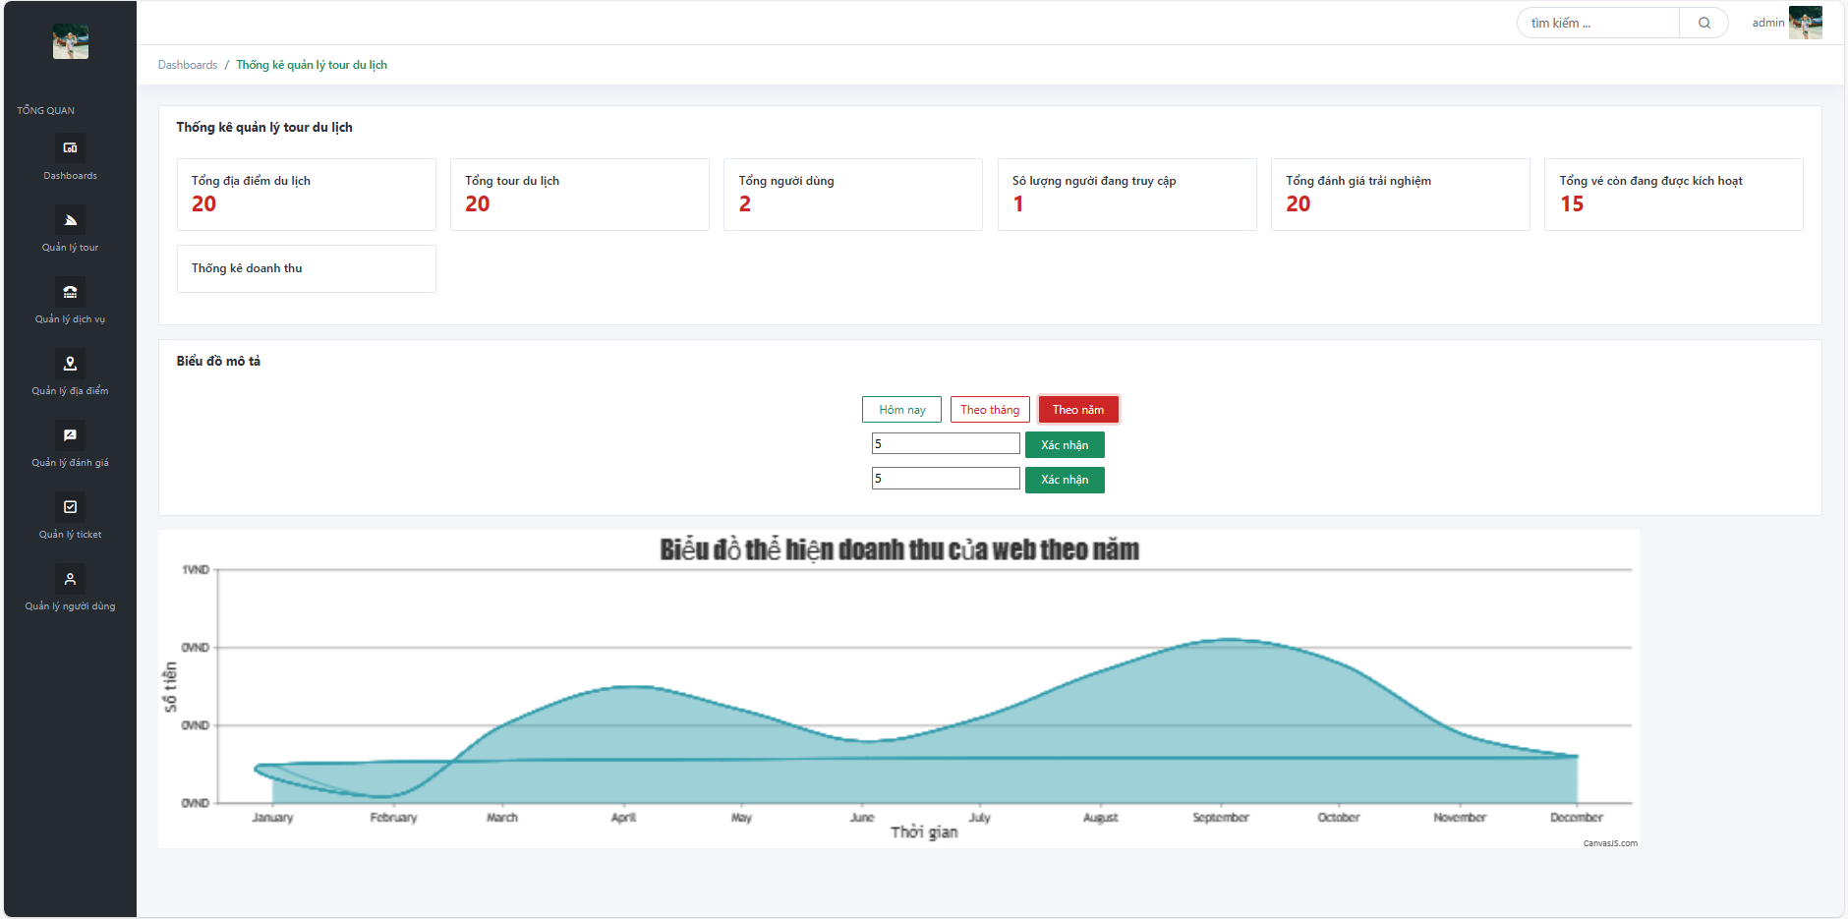

* **Giao diện trang quản lý tour**

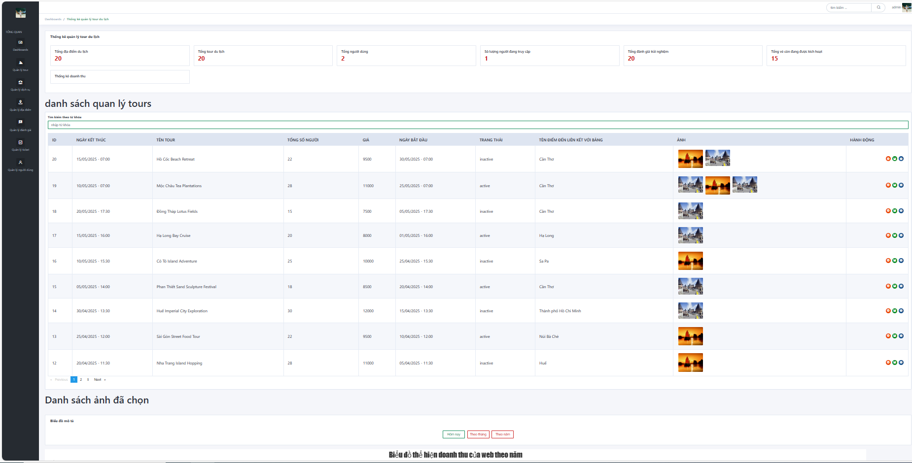

* **Giao diện trang danh sách dịch vụ**

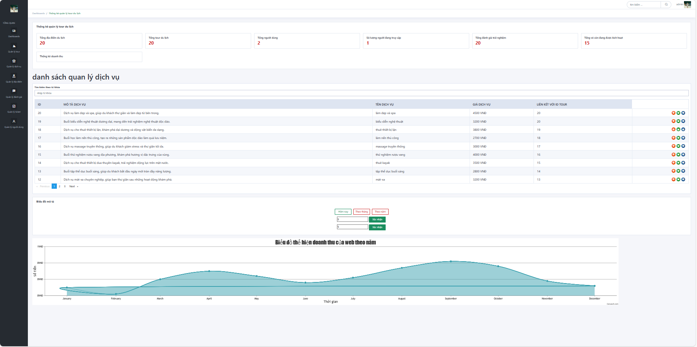

* **Giao diện trang danh sách địa điểm**

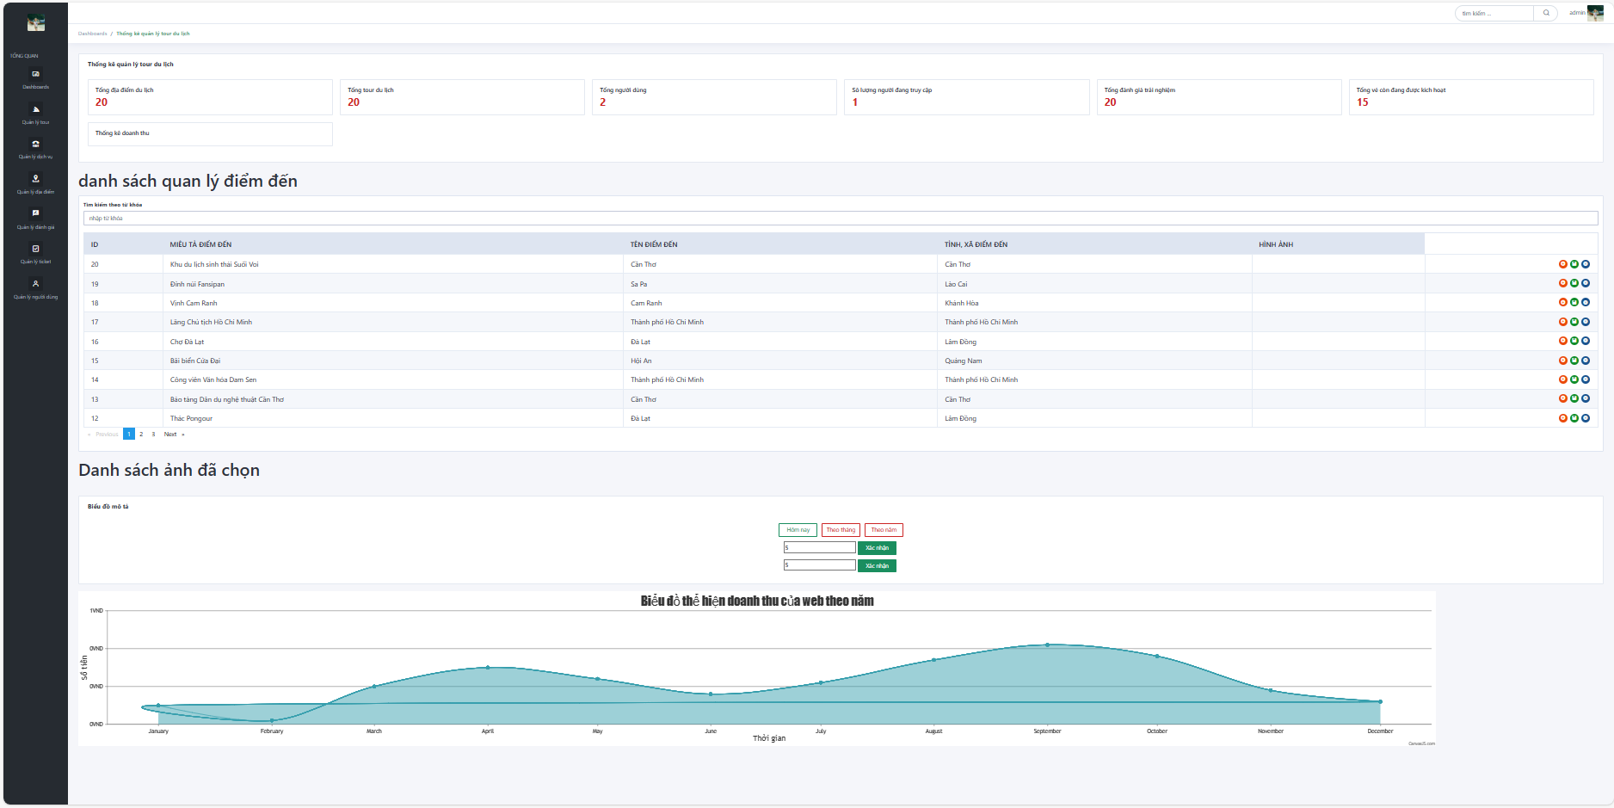

* **Giao diện trang danh sách đánh giá**

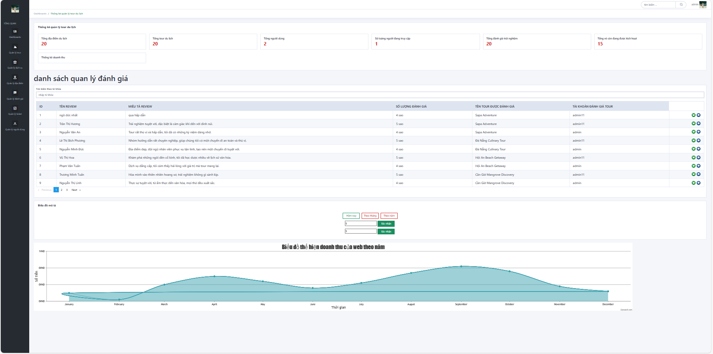

* **Giao diện trang danh sách vé tour**

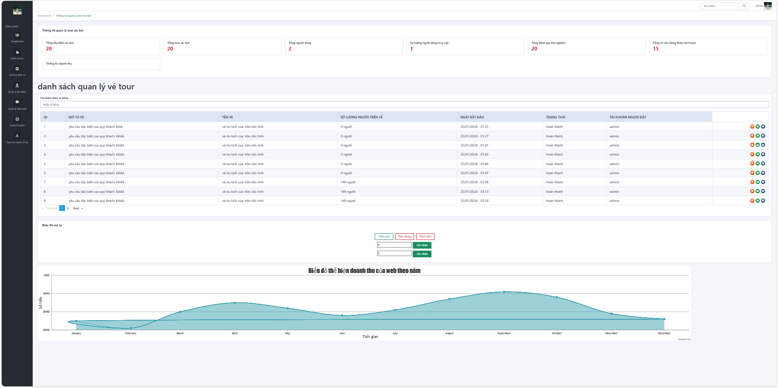

* **Giao diện trang danh sách user**

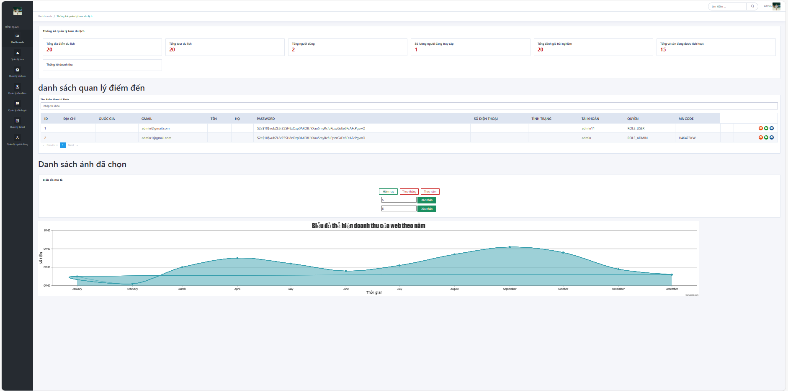

1. **KIỂM THỬ**

**5.1. thiết kế test case**

*Bảng 5.1:* ***Danh sách các Test case của hệ thống quản lý tour du lịch***

| **Mã test case** | **Test content** | | | | | |
| --- | --- | --- | --- | --- | --- | --- |
| **Chức năng Feature** | **Mục đích test Test Objective** | **Chức năng Feature** | **Các bước test Test procedure** | **Chức năng Feature** | **Kết quả mong đợi Expected result** |
| TC_01 | **Đăng nhập** | **Đăng nhập thành công** | **Đã đăng ký tài khoản** | **1. Ở trang chủ, bấm "Đăng nhập" ở thanh header.** | **http://localhost:9090/api/index** | **Hệ thống chuyển hướng đến trang đăng nhập** |
| **2. Ở giao diện đăng nhập, nhập tài khoản và mật khẩu.** | **Tài khoản:** [**admin**](mailto:kiet@gmail.com)  **Mật khẩu: 1234** |  |
| **3. Bấm "Đăng nhập".** |  | **Đăng nhập thành công và Hệ thống chuyển hướng trang đến trang chủ** |
| TC_02 | **Đăng nhập** | **Đăng nhập không thành công** |  | **1. Ở trang chủ, bấm "Đăng nhập" ở thanh header.** | **http://localhost:9090/api/index** | **Hệ thống chuyển hướng đến trang đăng nhập** |
| **2. Ở giao diện đăng nhập, nhập tài khoản và mật khẩu không có trong cơ sở dữ liệu.** | **Tài khoản: 123@gmail.com Mật khẩu: 1234567** |  |
| **3. Bấm "Đăng nhập".** |  | **Người dùng đăng nhập không thành công và hệ thống thông báo sai tài khoản hoặc mật khẩu** |
| TC_03 | **Đăng ký** | **Đăng ký thành công** |  | **1. Ở trang chủ, bấm "Đăng nhập" ở thanh header.** | **http://localhost:9090/api/index** | **Hệ thống chuyển hướng đến trang đăng nhập** |
| **2. Ở giao diện đăng nhập có form đăng ký, nhập thông tin tài khoản đăng ký.** | **Tên: nguyen van A Sđt: 0378024332 Địa chỉ: Bình Định Email: abc@gmail.com Mật khẩu: 123456** |  |
| **3. Bấm "Đăng ký".** |  | **Người dùng đăng ký thành công và hệ thống thông báo thành công** |
| TC_04 | **Đăng ký** | **Đăng ký không thành công** |  | **1. Ở trang chủ, bấm "Đăng nhập" ở thanh header.** | **http://localhost:9090/api/index** | **Hệ thống chuyển hướng đến trang đăng nhập** |
| **2. Ở giao diện đăng nhập có form đăng ký, nhập thông tin tài khoản đăng ký nhưng không nhập mật khẩu.** | **Tên: nguyen van A Sđt: 12345467709 Địa chỉ: Bình Định Email: nguyenvana Mật khẩu: “”** |  |
| **3. Bấm "Đăng ký".** |  | **Người dung đăng ký không thành công và hệ thống thông báo lỗi thiếu dữ liệu.** |

|  |  |  |  |  |  |  |
| --- | --- | --- | --- | --- | --- | --- |
| TC_05 | **Đánh giá** | **Đánh giá thành công** |  | **1. Ở trang chủ, bấm "Tour" ở thanh header.** | **http://localhost:9090/api/index** | **Hệ thống chuyển đến trang danh sách các gói tour du lịch** |
| **2. Ở giao diện danh sách tour bấm “tour detail” trong từng phần của tour cần đánh giá.** | **http://localhost:9090/api/tour** | **Hệ thống chuyển đến trang chi tiết tour du lịch** |
| **3. ở giao diện chi tiết tour phía dưới có form ghi dánh giá** | **Tên ngừoi đánh giá: nguyễn văn an**  **Số raiting: 5 sao**  **Thông tin chi tiết đánh giá: verry good** |  |
|  |  |  |  |  |

1. **KẾT LUẬN**